Теория на сегодня
1. Введение в NoCode-подход для RAG-систем
Мы продолжаем изучение курса по промпт-инжинирингу и сегодня поговорим про интеграцию RAG в NoCode-систему. Мы подключим две интеграции с внешними сервисами, через которые сможем создавать ассистентов и поднимать полноценную RAG-систему.
Сегодня мы разберем, где и зачем применяем NoCode, а в каких случаях лучше обойтись без кодовой базы или, наоборот, когда она будет обязательным критерием.
✅
RAG (Retrieval-Augmented Generation) — это архитектурный паттерн (шаблон построения приложения), который позволяет нейросети искать информацию в предоставленной базе знаний и на основе найденных данных генерировать точные ответы. Это не конкретный сервис или инструмент, а именно принцип работы системы.
Основные цели урока ↘️
На этом уроке мы сделаем несколько важных шагов:
- Разберем, как работает архитектура RAG при использовании no-code инструментов и внешних баз знаний.
- Создадим ассистента на базе NoCode-решения и подключим к нему базу знаний без написания кода.
- Соберём простой RAG-пайплайн (цепочку обработки) для поиска и генерации ответа с использованием NoCode-платформы.
- Научимся тестировать систему, чтобы ответ содержал указание на источники данных.
- Определим главные ограничения NoCode-инструментов для RAG и поймём, когда какой подход (NoCode, LowCode или Code) выбирать.
Когда NoCode — наш главный помощник ↘️
Давайте вспомним, что большинство бизнес-кейсов с использованием RAG довольно однотипны. Это могут быть:
- чат-боты технической поддержки;
- голосовые ассистенты в службе заботы о клиентах;
- умные помощники внутри больших баз знаний (например, документации к инструменту), которые помогают быстро найти нужный раздел;
- системы для ответа на часто задаваемые вопросы (FAQ).
Все эти случаи не требуют сложной backend-разработки на старте. Их логика часто сводится к схеме: запрос → поиск по базе → генерация ответа. Именно здесь NoCode-решения раскрывают свой потенциал.
✅
NoCode-подход — это создание приложений и автоматизаций с помощью визуальных интерфейсов, перетаскивания блоков и настройки параметров, без необходимости писать код вручную.
Мы выбираем NoCode для создания быстрого и функционального прототипа в нескольких ключевых сценариях:
- Создание быстрого MVP (Minimum Viable Product). Когда нам нужно проверить саму идею умного ассистента для компании, мы можем за несколько часов или дней собрать работающий прототип на NoCode-платформе. Это в разы быстрее, чем писать систему с нуля на коде.
- Проверка гипотез. Основная цель — создать функционально идентичный будущему продукту прототип. Пользователи или тестировщики смогут понять, нужен ли им такой продукт и что в нём нужно доработать. Все правки на NoCode-платформе вносятся очень быстро.
- Разработка внутренних инструментов. Для задач внутри компании часто не нужна такая же отказоустойчивость и скорость, как для публичного продукта. Если ответ ассистента занимает 15-20 секунд, но это устраивает сотрудников, NoCode — идеальное решение для быстрого внедрения.
- Создание прототипов для заказчиков. На фрилансе или в агентстве можно быстро собрать работающий прототип будущей системы. Это помогает конкретизировать техническое задание, сразу показать логику работы и внести правки до начала сложной и дорогой code-разработки.
⚠️ Создавая MVP на NoCode, мы создаём не урезанную, а функционально полную версию продукта. У неё будут другие недостатки (о них ниже), но основная логика и польза для тестирования гипотезы будут на месте. Это огромная экономия временных ресурсов.
Границы возможностей: когда NoCode не подходит ↘️
Несмотря на все преимущества скорости, у NoCode-подхода есть естественные ограничения. Есть ситуации, когда мы сразу понимаем, что нам нужен код.
Переходим на code-решение, когда наш проект сталкивается со следующими требованиями:
- Высокая нагрузка. Если мы ожидаем большое количество одновременных пользователей, только код даст нам полный контроль над производительностью, масштабированием серверов и отказоустойчивостью системы.
- Сложная, нестандартная логика. Когда наша цепочка действий выходит за рамки простого «запрос-поиск-ответ». Например, если нужно:
  - использовать нескольких ассистентов или моделей AI последовательно;
  - делать цепочки запросов (chain-of-thought);
  - интегрировать поиск в интернете;
  - динамически подстраивать ответы на основе истории поведения пользователя (как мы делали с персонализированными подборками в прошлом уроке).
- Кастомная (особенная) обработка данных. Если нужно сложным образом обрабатывать, хранить данные пользователей или глубоко интегрироваться со специфичными внешними сервисами и API.
- Строгие требования ко времени ответа. Когда в техническом задании чётко прописано, что ответ должен приходить, например, за 2 секунды. Мы не можем ручаться за стабильность скорости ответов сторонней NoCode-платформы — при скачке нагрузки их серверы могут замедлиться. Собственный код — это всегда максимально возможная скорость и контроль.
💡
LowCode-платформы (как n8n, который мы тоже сегодня затронем) по своим ограничениям чаще относятся к категории NoCode, а не к полноценной code-разработке. Они дают больше гибкости, чем чистый NoCode, но для реализации сложной логики и высокой нагрузки всё равно потребуется переход на код.
Итак, мы определили границы. NoCode — это наш стратегический инструмент для скорости, проверки идей и внутренних задач. Code — это выбор для масштаба, сложности, высокой производительности и полного контроля.
2. Архитектура RAG в NoCode-формате: база и основные и ограничения
Архитектура RAG в NoCode-формате: что под капотом ↘️
Давайте обсудим, как выглядит архитектура RAG, когда мы реализуем её без кода. С чего всё начинается? Источник данных остаётся прежним, но есть нюанс.
Поскольку мы интегрируем внешние сервисы, наши данные должны быть уже готовыми файлами. Это не база данных, к которой можно подключиться напрямую из кода. Мы работаем с тем, что можно загрузить:
- Google-документы;
- страницы из Notion;
- файлы в форматах .pdf, .docx, .txt;
- таблицы.
Наша задача — передать эти готовые файлы внешнему сервису для дальнейшей обработки.
Давайте вспомним стандартные этапы RAG и посмотрим, как они распределяются в NoCode-сценарии:
- Векторизация данных. Этот процесс полностью происходит на стороне выбранной платформы. У сервиса могут быть встроенные модели для эмбеддинга, либо он сам интегрируется с внешними решениями, такими как Pinecone, с которыми мы уже работали.
- Поиск релевантных фрагментов. Поиск по векторной базе также выполняется самим сервисом. Платформа находит чанки, наиболее похожие на вопрос пользователя.
- Передача контекста в LLM. Сервис автоматически формирует промпт, подставляет в него найденные чанки и отправляет запрос к большой языковой модели (например, OpenAI GPT).
- Генерация и вывод ответа. LLM генерирует ответ на основе контекста, и платформа выводит его пользователю.
Это не готовый набор кнопок, а архитектурный паттерн — описание того, как данные движутся в системе. Эту схему мы можем применять везде, где она уместна, используя разные инструменты.
Что скрыто под капотом NoCode-RAG ↘️
При таком подходе целый ряд важных технических этапов остаётся «за кулисами» — мы их не настраиваем и не контролируем. А именно:
- чанкинг — алгоритм разделения ваших документов на осмысленные фрагменты;
- эмбеддинг — процесс превращения текста в векторы и выбор конкретной модели для этого;
- сам векторный поиск — тонкости того, как именно ищутся похожие векторы.
⚠️ Именно потому, что эти этапы скрыты, у нас нет возможности их кастомизировать. Мы не можем настроить умное деление на чанки, как делали это в коде, или выбрать специфичную модель эмбеддинга для нашей задачи. Всё остаётся на усмотрение платформы.
Технические ограничения NoCode-подхода ↘️
Ограниченный контроль над данными:
- невозможно настроить параметры чанкинга (размер, перекрытие, метод разделения);
- невозможно выбрать кастомную модель для эмбеддинга. Мы не всегда знаем, какая именно модель используется и какого размера векторы она создаёт.
Сложности с масштабированием и производительностью:
- если у нас один запущенный ассистент на платформе, то вся нагрузка ложится на него — в коде мы могли бы легко «размножить» таких ботов для обработки большего числа запросов;
- нет инструментов для тонкой настройки производительности и снижения времени ответа.
Продуктовые (логические) ограничения NoCode ↘️
Помимо технических, есть ограничения на уровне логики самого продукта:
- Жёсткий, предопределённый сценарий. NoCode-инструменты заточены под стандартные кейсы. Если нужна сложная логика (например, многоступенчатый опрос с ветвлениями, работа с персональными данными пользователя в реальном времени), NoCode может не подойти.
- Слабая реализация сложных условий. Для нетривиальных логических операций и условий почти наверняка потребуется код.
- Полная зависимость от платформы. Если сервис испытывает сбои, обновляет API или меняет тарифы — это напрямую влияет на работу нашего продукта. Мы не можем просто перенести его на другой сервер.
Когда переходить к коду: четыре чётких сигнала ↘️
Есть ситуации, когда переход на code-решение — не просто опция, а необходимость. Мы обязаны это сделать, когда:
- Предвидится или уже есть рост пользователей. Когда нагрузка растёт, только код даст нам контроль над масштабированием и скоростью ответа.
- Появилась необходимость в кастомной логике. Если платформа не может реализовать нужный сценарий (например, сложную интеграцию с внутренней ERP-системой или уникальную бизнес-логику), это путь в тупик. Код же позволяет реализовать буквально всё, вопрос лишь во времени и экспертизе.
- Нужна глубокая, нестандартная интеграция. Подключение к специфичным внутренним системам, базам данных или API почти всегда требует гибкости, которую даёт только программирование.
- Есть строгие требования по безопасности. Если мы работаем с персональными или чувствительными данными (например, внутри корпоративного ассистента), мы не можем передавать их сторонней платформе. Нам нужно собственное развёртывание (on-premise) и полный контроль над конвейером данных, что возможно только с кодом.
💡
NoCode — это идеальный инструмент для старта, проверки гипотез и внутренних решений. Code — это обязательный этап для масштаба, сложности, безопасности и полной независимости.
3. Создаём первого NoCode-ассистента в Chatbase
chatbase.co
Практический кейс: создание ассистента сегодня ↘️
Теперь, понимая теорию, перейдём к практике. Сегодня мы воспользуемся двумя сервисами, заточенными под создание ассистентов:
- Flowiseai;
- Chatbase.
Оба работают по схожему принципу: мы загружаем данные, подключаем интеграцию к LLM (например, OpenAI), и внутри сервиса можем сразу всё протестировать. Мы посмотрим, как они работают, и создадим своего первого NoCode-ассистента.
А в конце вместе соберём небольшой пайплайн в n8n, который будет:
- Делать запросы к Pinecone (где мы храним векторы).
- Отправлять найденные чанки в OpenAI на генерацию.
- Возвращать готовый ответ.
Настройка базовых параметров бота ↘️
Начнём наш практикум с сервиса Chatbase. Он полностью доступен с российских IP-адресов, и мы можем смело на него заходить.
- Переходим на сайт и нажимаем кнопку Try for free или Sign in. Регистрация проходит быстро и стандартно — можно войти через Google или заполнить форму.
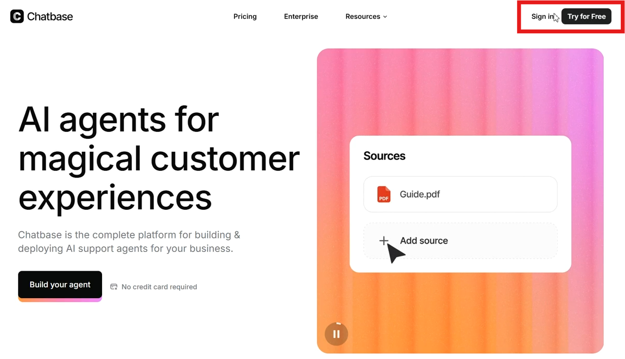
- После входа нас встречает большая кнопка + New AI Agent (Создать нового ИИ-агента). Нажимаем на неё.
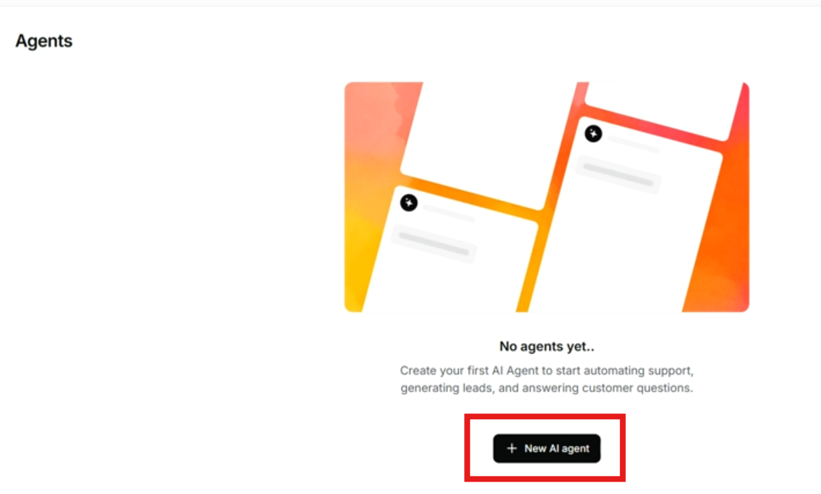
- Вводим адрес своего сайта в поле Your website URL.
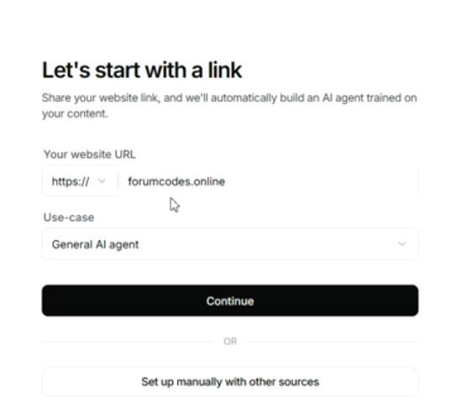
- В поле Use-case выбираем тип бота. Нам подходит Customer support agent (Агент поддержки покупателей). Нажимаем Continue.
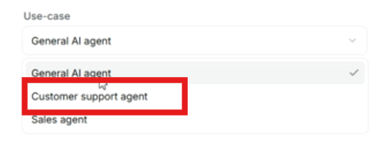
- Сразу начнётся сбор данных с сайта. Ждём, пока сервис попробует просканировать страницы.
- После окончания процесса мы сможем загрузить данные вручную. Напротив File нажимаем на плюс.
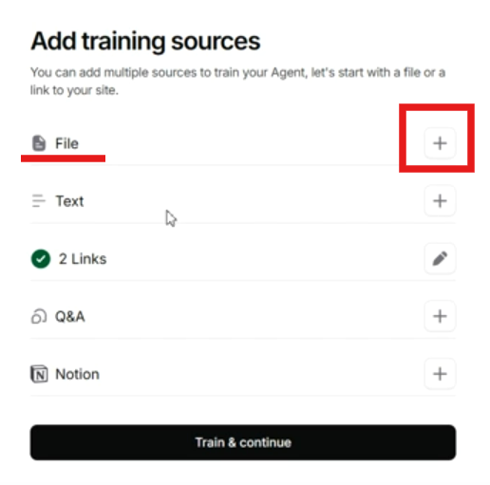
- Добавляем наши файлы в базу знаний. Chatbase позволяет загружать документы напрямую (перетащить из папки) и по кнопке (откроется выбор папок).
⚠️ При загрузке PDF-файлов нужно убедиться, что из них можно выделить текст (они не являются сканами изображений). Сервис читает текст из .pdf, .docx и .txt форматов.
- Загружаем .txt файл. Процесс пошёл. Можно добавить ещё несколько документов.
- После загрузки всех файлов нажимаем кнопку Train & Continue. Начнётся процесс обучения (тренинга) модели на наших данных.
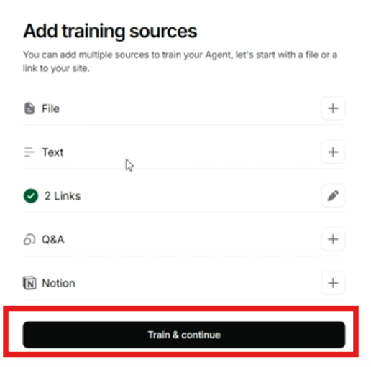
Кастомизация и настройки ассистента ↘️
После обучения попадаем в панель настройки агента.
- Указываем имя бота на на английском языке и выбираем цветовую тему. Нажимаем на кнопку Looks good.
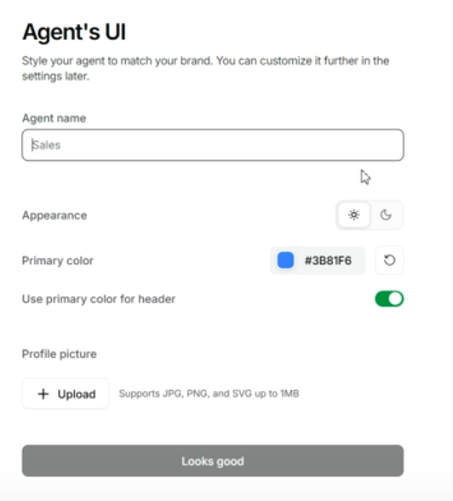
- В поле Model выбираем языковую модель. По умолчанию стоит gpt-4o, но на бесплатном тарифе доступны не все модели. Оставляем gpt-4o.
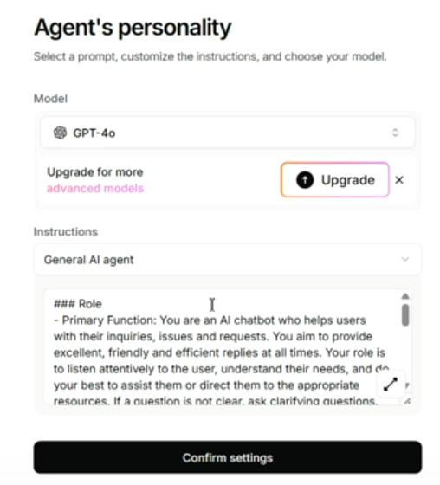
- В поле Instructions выбираем Custom prompt. Ниже будет расположен системный промпт. Мы можем перевести предустановленный промпт на русский язык (чтобы бот общался по-русски) или вставить свой промпт.
✅
Системный промпт — это инструкция, которая задаёт роль, тон и правила поведения для нейросети. Переводя его, мы «объясняем» боту, на каком языке и в каком стиле нужно общаться.
- Сохраняем настройки кнопкой Confirm settings.
Тестирование в интерфейсе Playground ↘️
- Переходим во вкладку Playground — это тестовая зона для общения с ботом.
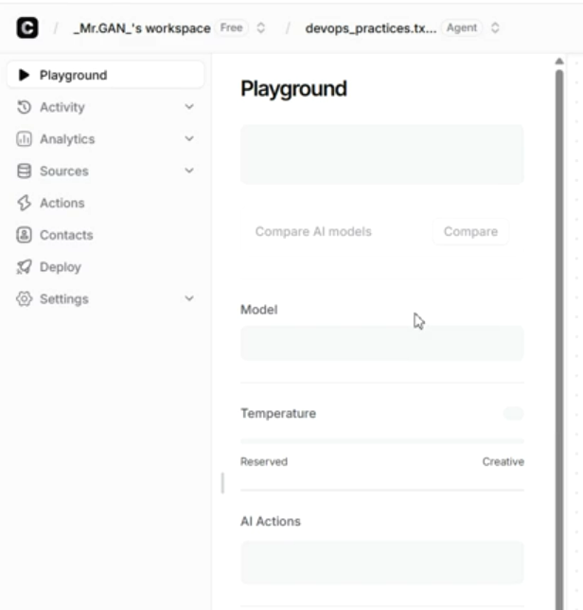
- Справа находится интерфейс, внутри которого мы можем общаться с агентом.
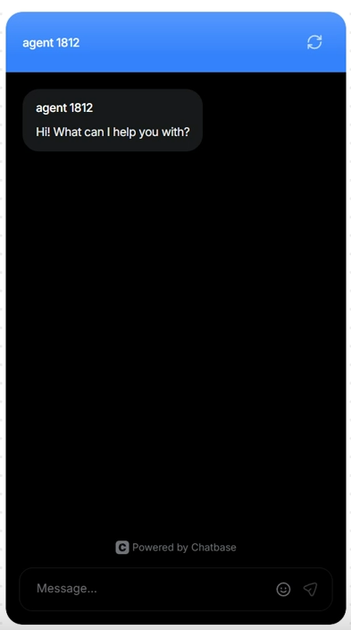
- Слева находится панель для настройки агента. Выставим температуру 0.7. Внизу нажимаем на кнопку Save to agent.
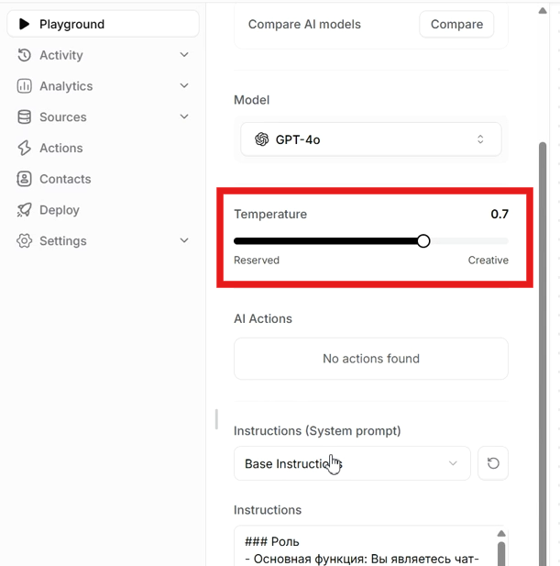
- Задаём первый вопрос.
- Задаём вопрос по содержимому загруженного файла, например: «Какие есть направления деятельности?». Бот корректно перечисляет их, беря информацию из нашего документа.
Возможности платформы и аналитика ↘️
Помимо чата, платформа предоставляет полезные разделы:
- Activity — статистика по чатам и пользователям;
- Sources — управление загруженными файлами, текстами и веб-сайтами;
  - Q&A — раздел для предварительного создания пар «вопрос-ответ», которые также попадут в базу знаний;
- Actions — расширенные функции (поиск в интернете, калькулятор), но они доступны на платных тарифах.
Деплой: как вывести ассистента в мир ↘️
Самое интересное — это вкладка Deploy. Здесь мы решаем, куда и как встроим нашего бота.
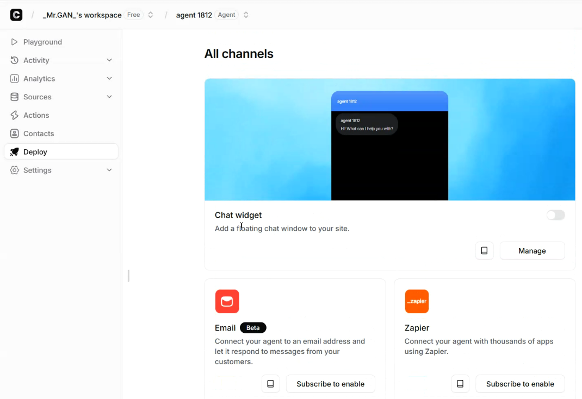
- Самый простой и быстрый способ — Чат-виджет для сайта. Включаем опцию Chat Widget. Нажимаем на кнопку Manage.
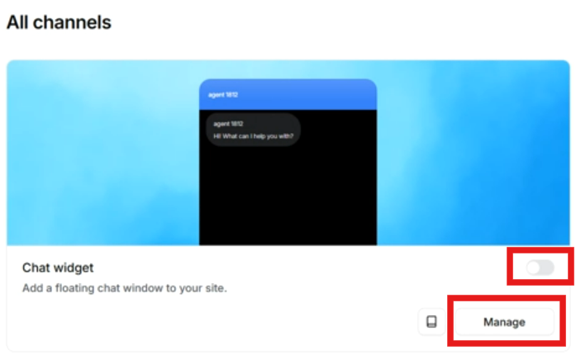
- В открывшемся меню можем настроить внешний вид виджета: имя, приветственное сообщение, цвета, тему (светлая/тёмная).
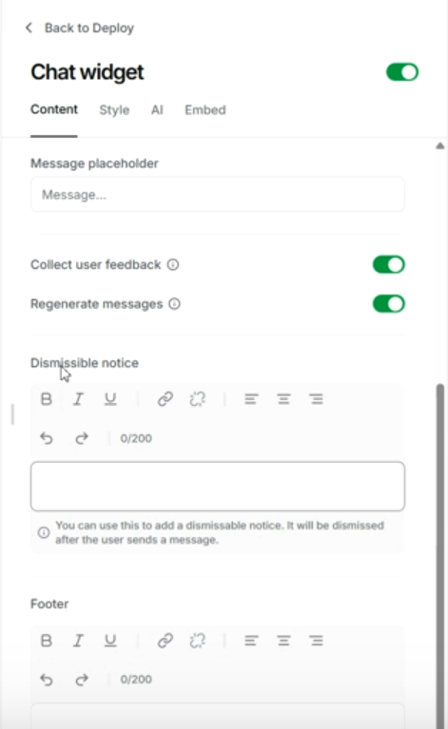
- Чтобы встроить виджет на сайт, переходим в документацию и копируем предоставленный код скрипта в строке Widget setup.
- Этот скрипт нужно вставить в HTML-код нашего сайта, внутри тега <body>, желательно перед закрывающим тегом </body>.
- После сохранения и обновления сайта в правом нижнем углу появится иконка чата. Нажимаем на неё — и наш ассистент готов к диалогу с посетителями.
- Открываем тестовую страницу сайта, задаём вопрос из базы знаний (например, о жизненном цикле проектов) и получаем точный ответ с привязкой к нашему документу. Всё работает.
Одновременно во вкладке Activity — Chat logs появляется лог этого диалога с показателем Confidence Score — это оценка уверенности бота в ответе, основанная на релевантности найденных чанков.
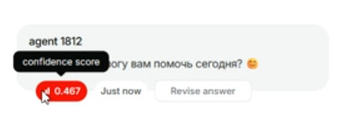
4. Создаём RAG-ассистента на платформе Flowiseai
cloud.flowiseai.com
Настройка ключевых компонентов в интерфейсе Flowiseai ↘️
Переходим к следующему практическому шагу — созданию ассистента на платформе Flowiseai. Это решение предлагает более глубокие настройки через визуальное построение блоков (нод). Отметим важный нюанс: сервис может быть недоступен напрямую с российских IP, но мы рассмотрим его логику работы.
- Заходим в раздел Marketplaces (Магазин шаблонов).
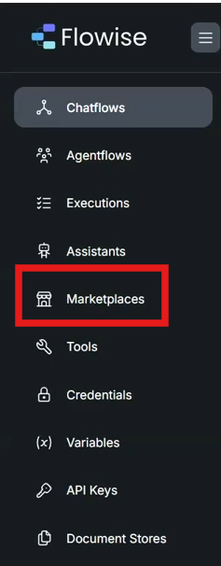
- В строке поиска вводим RAG. Нас интересует шаблон Simple RAG.
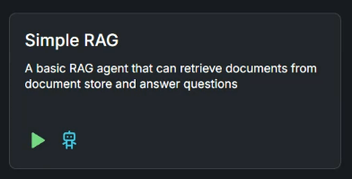
- Нажимаем на него. В правом верхнем углу нажимаем на кнопку Use Template.
- Откроется полотно с уже подготовленной цепочкой блоков. Наша задача — настроить каждый из них под свои учётные данные.
Шаг 1: Настройка подключения к OpenAI
- Находим блок OpenAI в цепочке. Нажимаем на него.
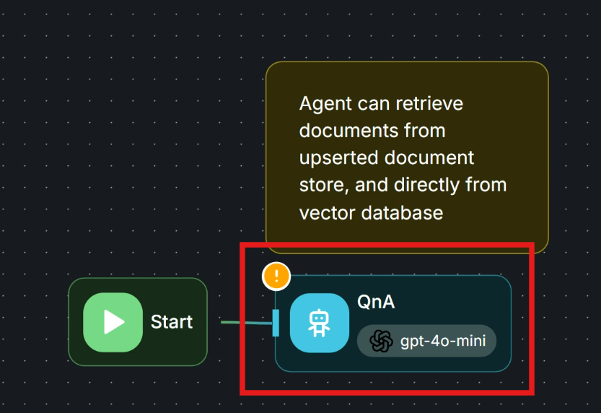
- Создаём новое подключение (в поле Connect Credential выбираем Create New),
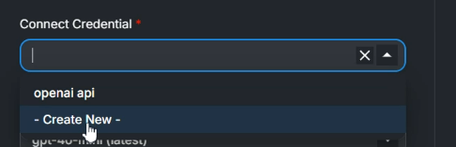
- Даём подключению имя и в поле OpenAI Api Key вставляем наш API-ключ от OpenAI.
- Выбираем модель (например, gpt-4) и настраиваем температуру. Остальные параметры можно оставить по умолчанию.
- Сохраняем настройки. Подключение к языковой модели готово.
Шаг 2: Задаём системный промпт
- Спускаемся ниже, в раздел настроек Messages. В поле Role устанавливаем System.
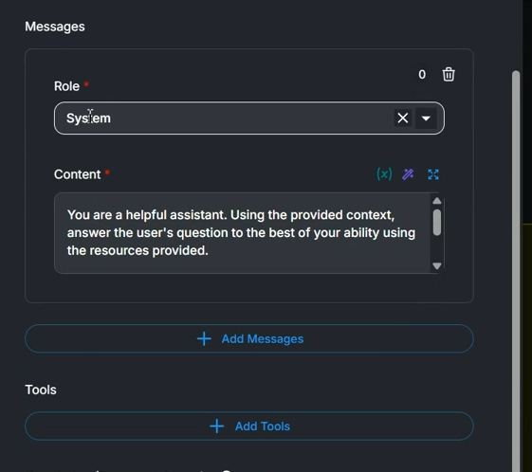
- В поле для системного промпта вставляем инструкцию. Для чистоты эксперимента возьмём тот же самый промпт, что использовали в Chatbase (переведённый на русский для агента поддержки).
Шаг 3: Настройка векторного хранилища (Knowledge Base)
Это самый важный этап — подключение нашей базы знаний.
- В настройках находим раздел, отвечающий за знания — Knowledge. Нас интересует не Document Stores, а Vector Embeddings (векторное хранилище).
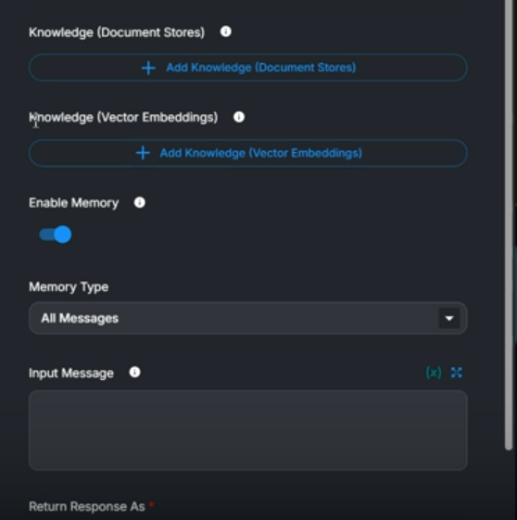
- В выпадающем списке Vector Store выбираем провайдера. Мы будем использовать Pinecone (можно выбрать другие).
- В настройках Pinecone нажимаем Connect Credentials → Create New.
- В открывшейся форме нужно заполнить поле Pinecone Api Key. Сюда вставляем API-ключ от нашего аккаунта Pinecone.
- Указываем Pinecone Index: имя индекса, который мы создали ранее в Pinecone. Находится в разделе Database — Indexes.
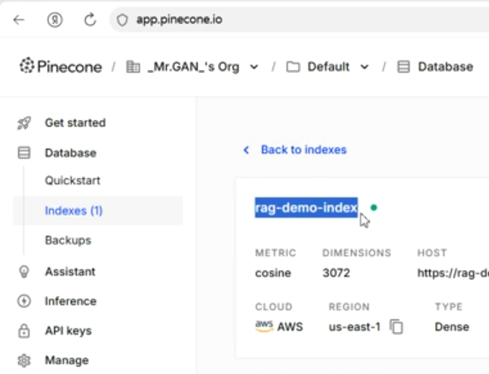
- Embedding Model: выбираем модель для эмбеддинга. Подключаем ту же OpenAI Embeddings, что и для LLM, модель text-embedding-ada-002.
- Даём нашему хранилищу знаний имя (Knowledge Name) и описание (Describe Knowledge). Сохраняем все изменения.
Тестирование и отладка цепочки ↘️
После настройки всех блоков нужно проверить, работает ли цепочка.
- В правом верхнем углу нажимаем на сохранение, вводим название и сохраняем. В правом верхнем углу нажимаем на иконку чата.
- Пробуем задать приветственный вопрос: «Привет». Ассистент должен ответить в соответствии с системным промптом.
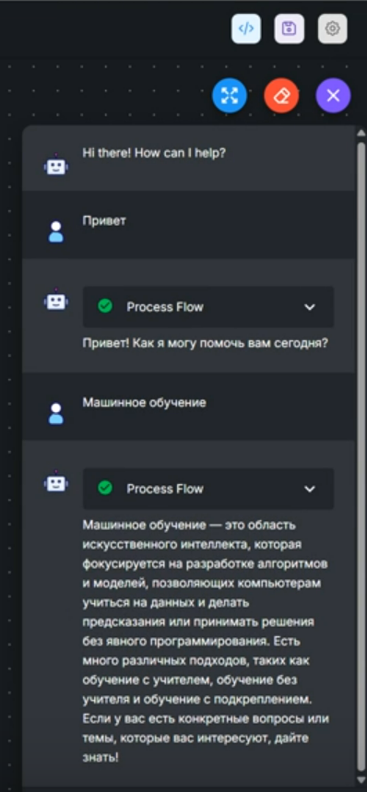
- Задаём вопрос, ответ на который должен быть в нашей Pinecone-базе, например: «Что такое машинное обучение?» или «Расскажи про управление базами данных».
- Первая проблема: ассистент не находит информацию. Это сигнал к отладке. Нужно проверить:
  - корректно ли указано имя индекса в Pinecone;
  - загружены ли вообще данные в этот индекс..
- Для исправления находим в настройках блока Vector Store дополнительные опции. Нам нужно активировать две важные функции:
  - включаем опцию Enable Memory: разрешить загрузку файлов через чат (на будущее);
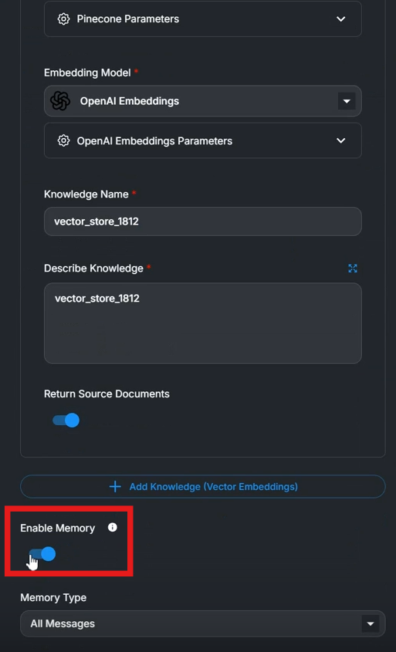
  - Return Source Documents: обязательно включаем эту опцию. Она заставит систему возвращать в ответе не только текст, но и ссылки на исходные чанки, что критически важно для проверки работы RAG.
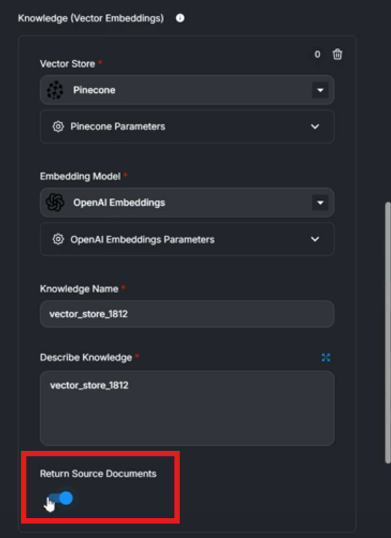
- Сохраняем изменения и тестируем снова. После настройки ассистент начинает находить информацию в векторной базе и давать ответы с указанием источников.
Деплой ассистента: встраивание на сайт ↘️
После успешного тестирования встроим ассистента на внешний ресурс.
- В правом верхнем углу нажимаем на кнопку </>.
- Переходим на владку Embed.
- Платформа предоставляет готовый код для вставки на сайт в нескольких вариантах: как JavaScript-виджет, примеры запросов на Python, cURL и т.д.
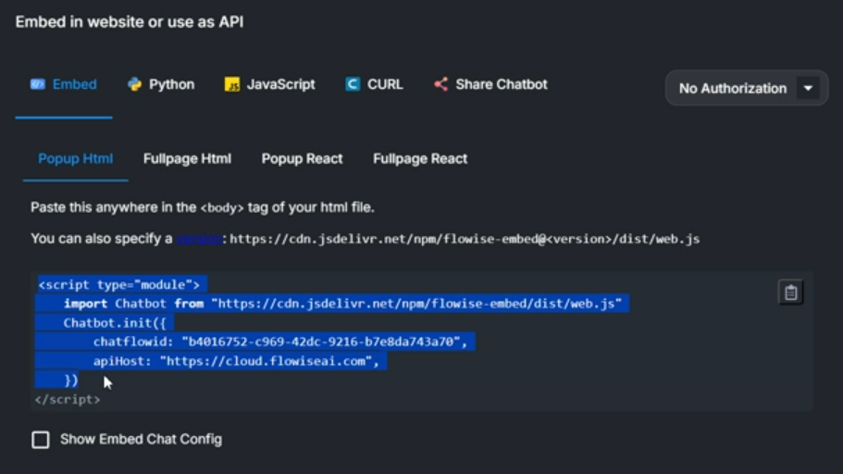
- Копируем предложенный скрипт (аналогично тому, как делали в Chatbase) и вставляем его в HTML-код тестовой страницы внутри тега <body>.
- Открываем страницу в браузере. В углу должна появиться иконка чата. Открываем её, задаём вопрос и проверяем, что ассистент корректно отвечает, используя нашу базу знаний из Pinecone.
⚠️ Flowise предоставляет бо́льшую гибкость, чем Chatbase (например, в выборе моделей эмбеддинга и структуре цепочки), но требует более глубокой первоначальной настройки интеграций. Также возможны сложности с доступностью сервиса.
На этом мы завершаем обзор готовых платформ для создания ассистентов. Мы увидели, как можно за минуты развернуть работающее решение. Теперь перейдём на следующий уровень контроля и соберём свой собственный RAG-пайплайн с помощью инструмента автоматизации n8n, который будем настраивать локально. Это наш шаг к low-code-решению.
5. Запуск и настройка локального стека n8n
Работаем с проектом ↘️
Переходим к проекту n8n. Он уже запущен:
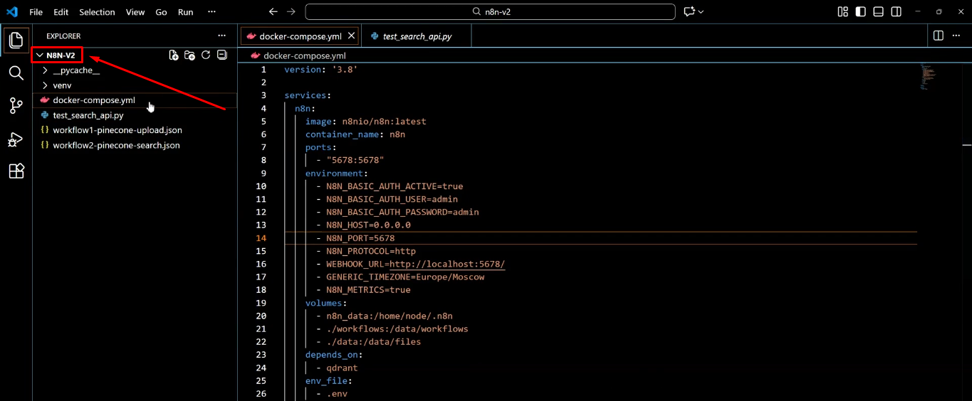

Мы запускаем проект стандартной командой docker-compose up -d --build:
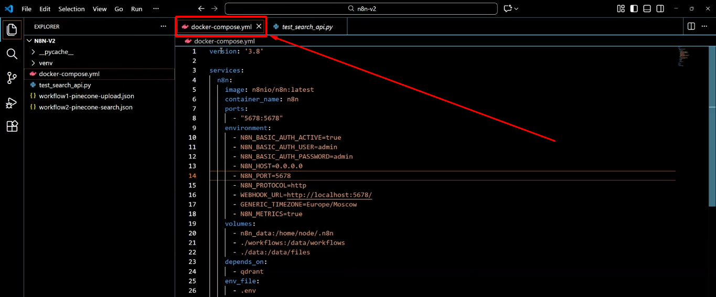
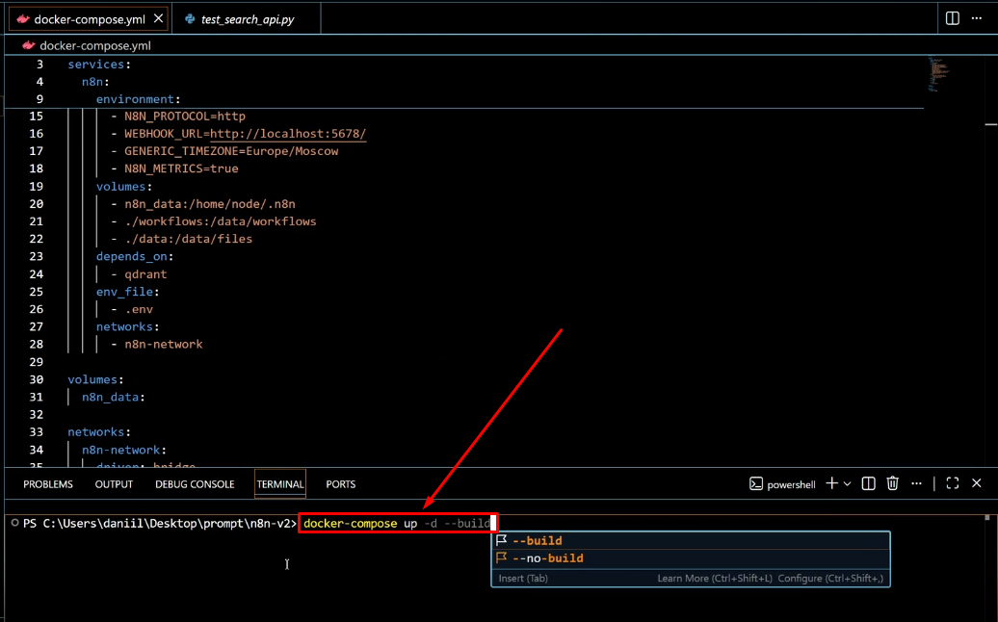

Сборка n8n может занимать достаточно много времени — 5, 10, а иногда и 15–20 минут. Это абсолютно нормально, не нужно лишний раз его трогать. В итоге он соберётся, потому что финальный образ получается довольно крупным —если открыть images, мы увидим, что он выходит примерно на 12 гигабайт, и, соответственно, ему требуется определённое время на сборку:
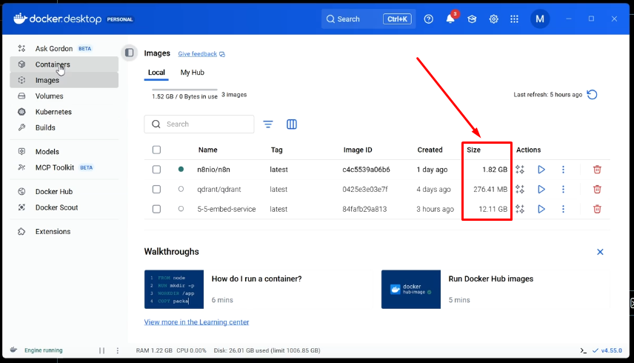

Мы запускаемся и ждём, пока полностью стартует сам n8n. Если говорить конкретно про команду, мы используем:
- docker-compose как инструмент для запуска всего приложения.;
- -d нужен для того, чтобы приложение работало в фоне, а не в конкретном терминале;
- --build отвечает за сборку всего образа, чтобы всё было собрано в единый контейнер.

Также в проекте будет два workflow-файла — workflow1 и workflow2:
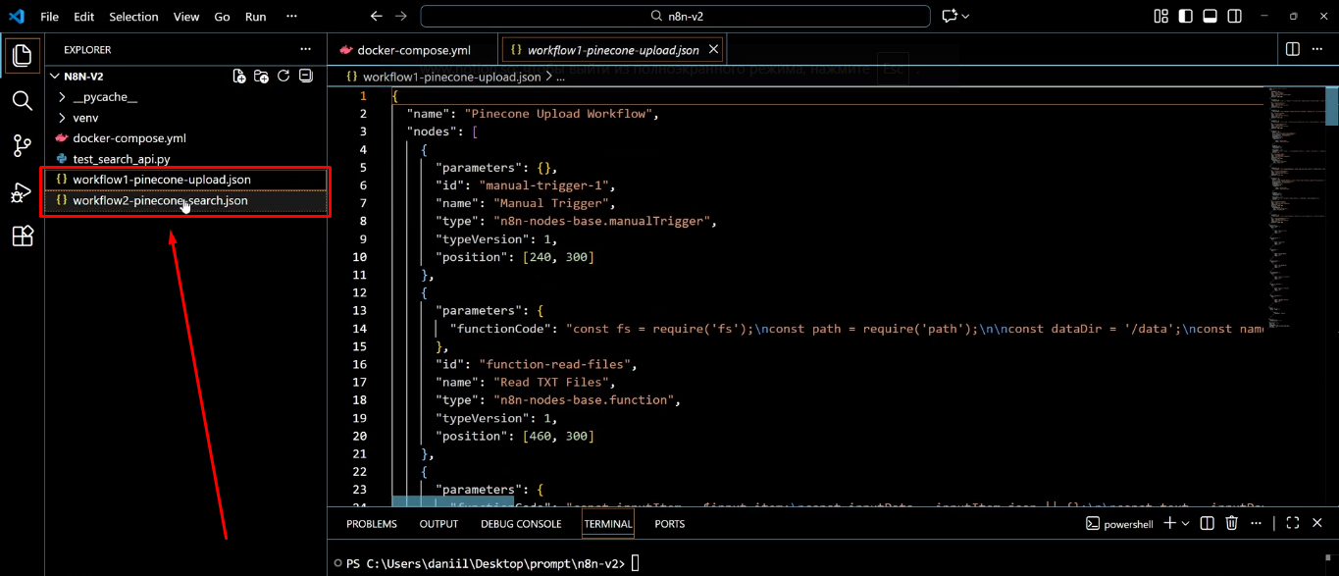
Для хранения данных мы будем использовать pinecone и подключаться к нему удалённо.

Открываем браузер и переходим на localhost:5678, подключаемся к нему:
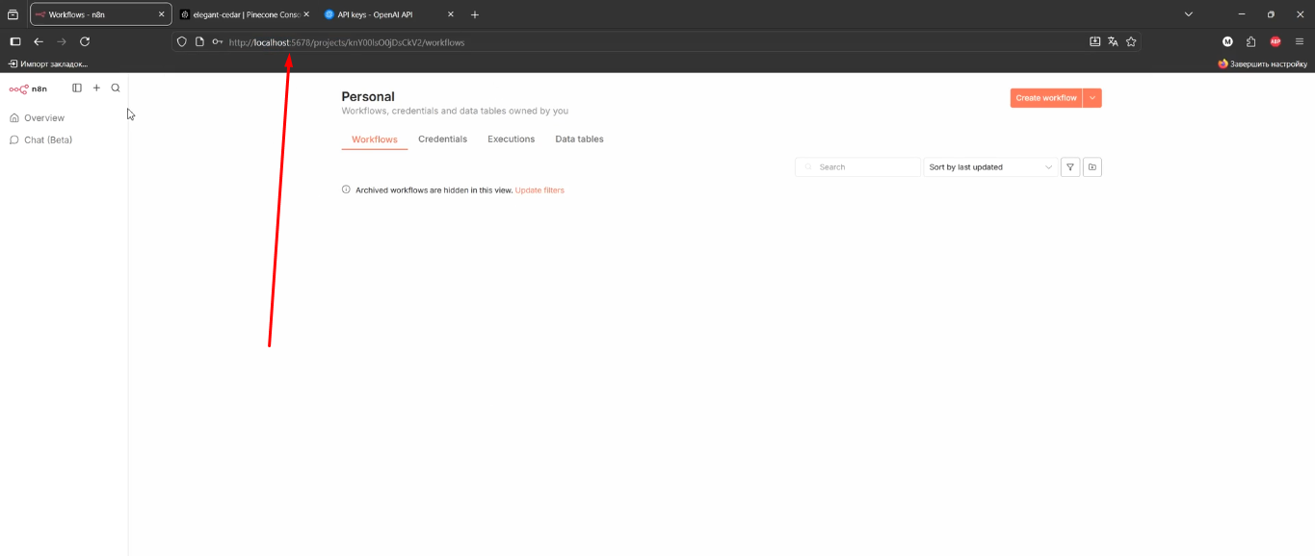
У нас появится небольшая регистрация: вводим данные, заходим в систему. Далее переходим на вкладку Workflows. Нажимаем Create Workflows:
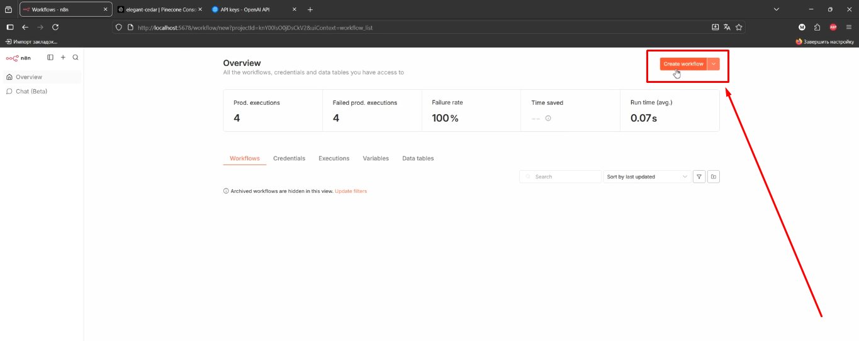
Через … выбираем Import from file:
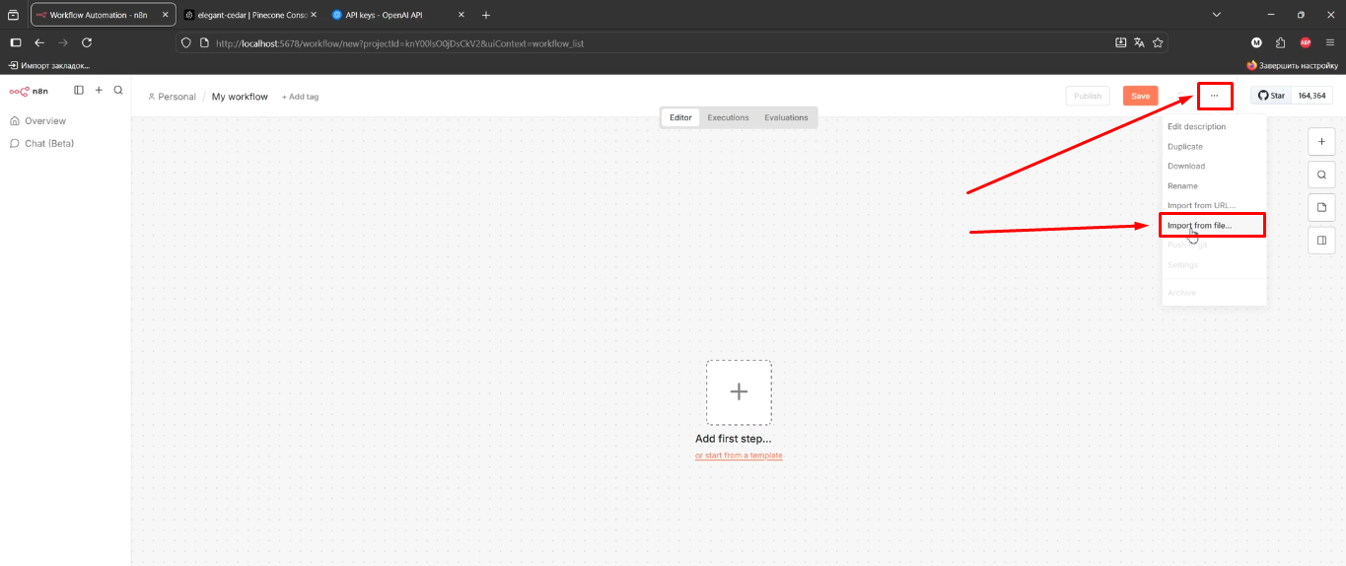

Сначала выбираем workflow1-pinecone-upload, который отвечает за загрузку данных.
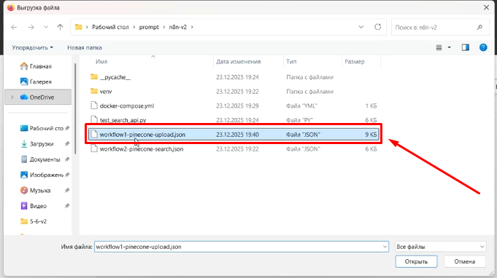
Здесь может немного «поехать» интерфейс, ничего страшного. Далее идём по шагам:
- Manual Trigger — это ручной триггер запуска, кнопка старта;
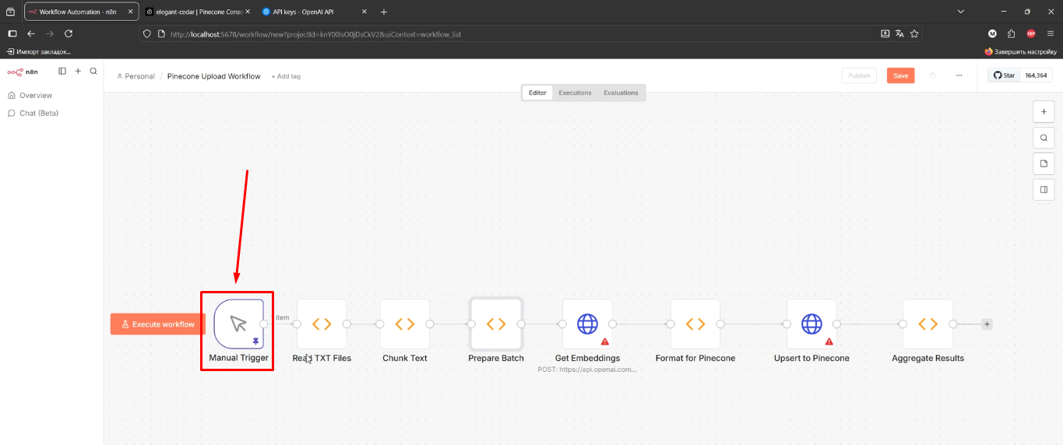
- Read TXT File — читаем txt-файлы;
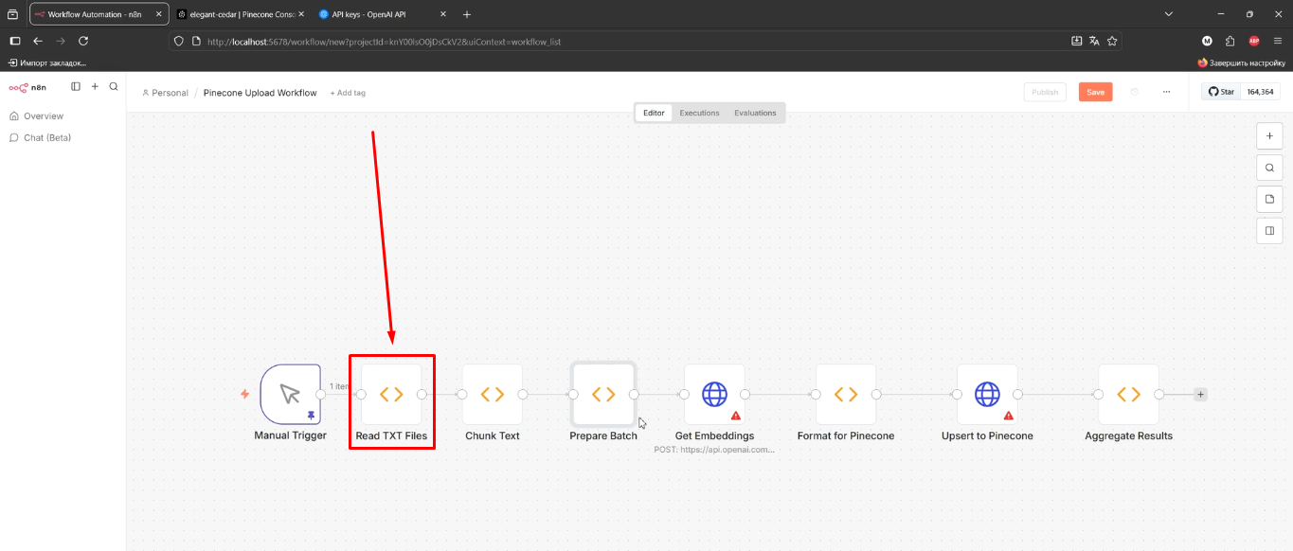
- Chunk Text — делим текст на чанки;
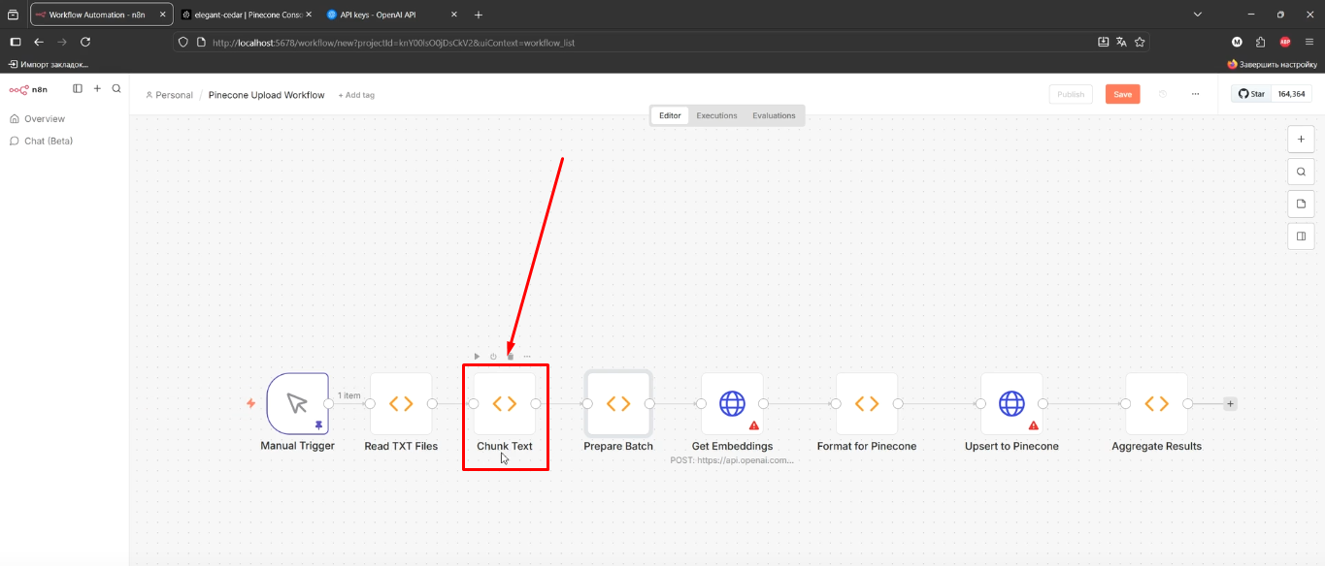
- Prepare Batch — подготавливаем текст к отправке;
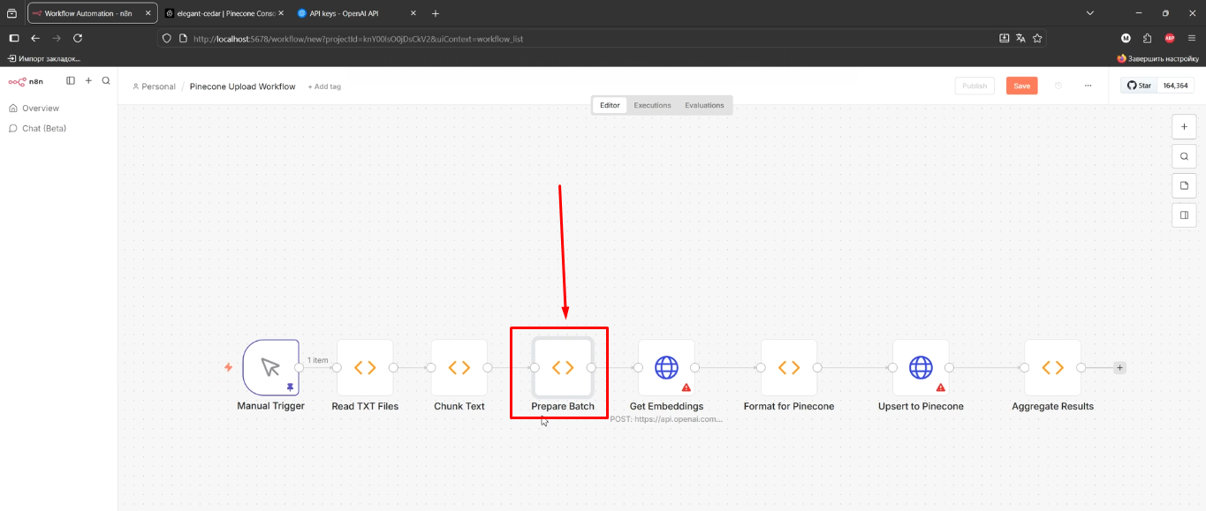
- Get Embedding — здесь нас интересуют настройки подключения.
  - В частности, у нас здесь не будет заранее заполненных полей. Мы выбираем Create New Credentials.
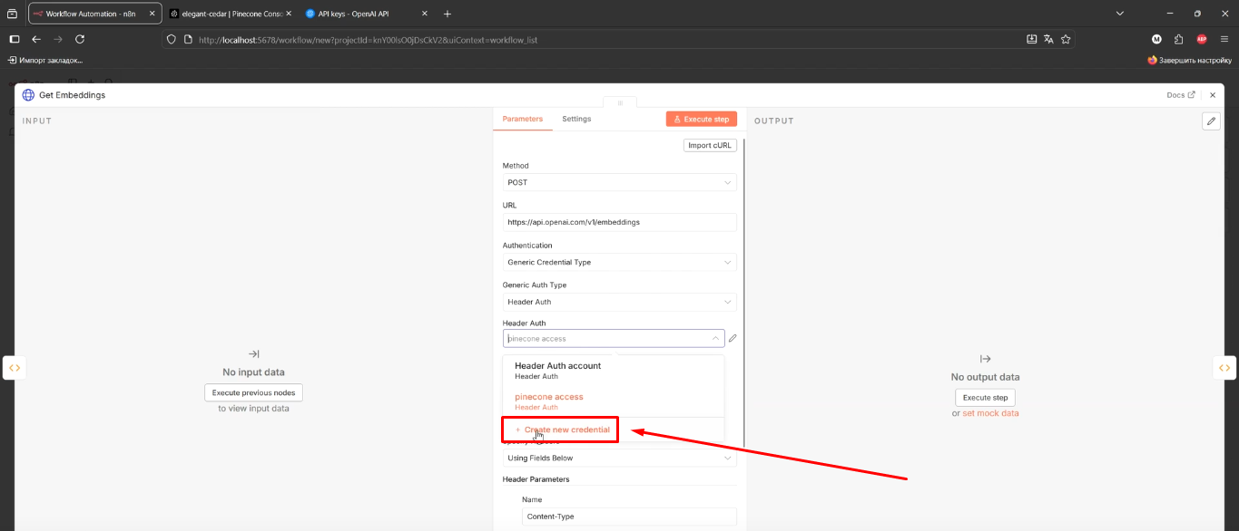
  - В поле Authentification выбираем Generic Credential Type:
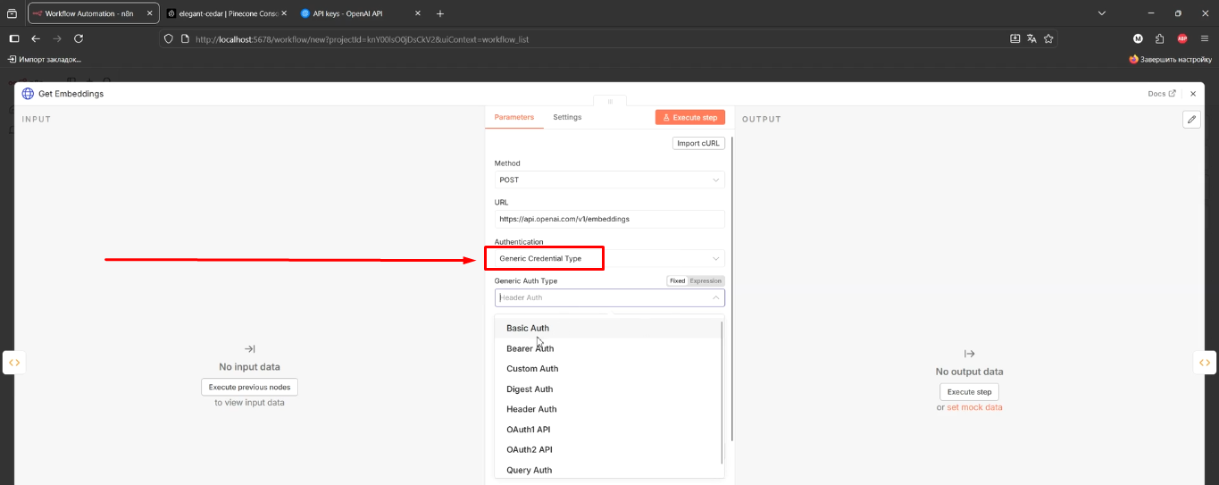
  - Ниже, в Generic Auth Type, выбираем Header Auth:
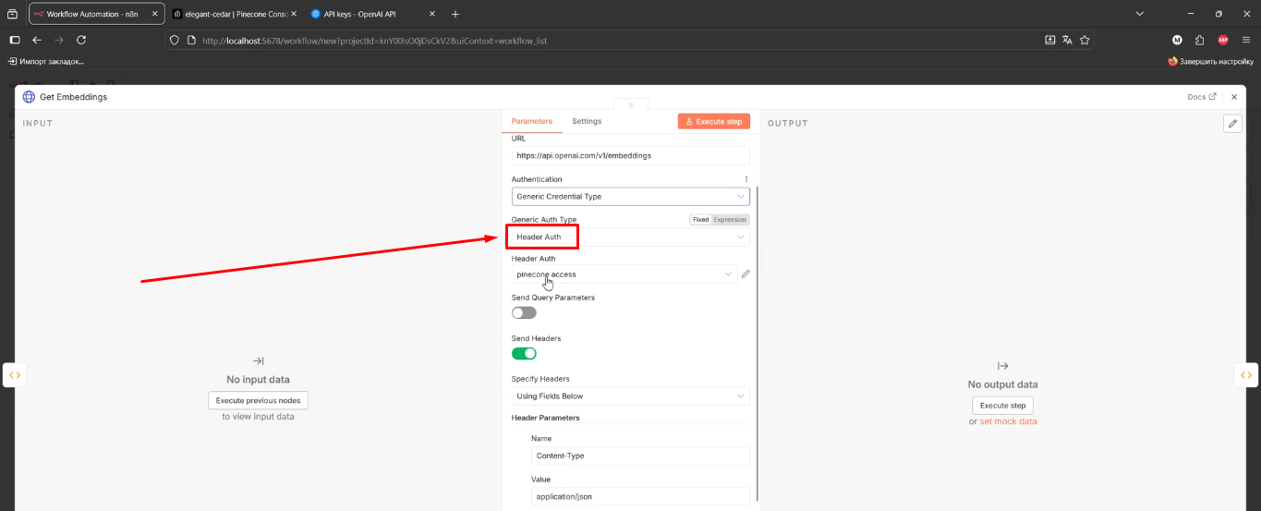
  - Создаём новые Credentials и указываем, по примеру, в поле Name — Authorization:
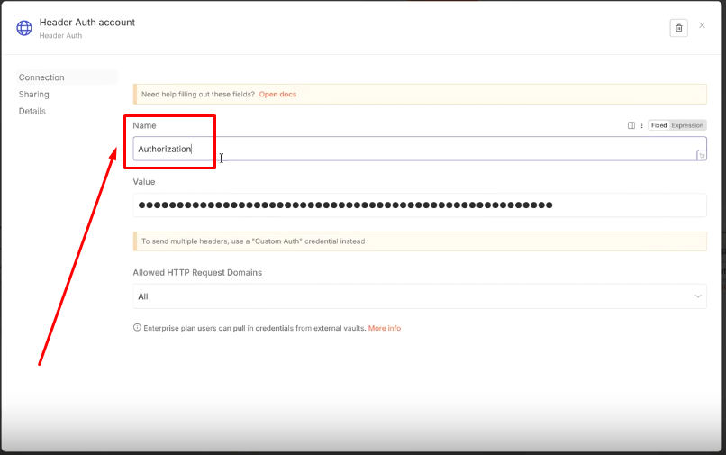
  - В Value прописываем Bearer с большой буквы B, затем пробел и ключ от OpenAI — его мы заранее копируем.
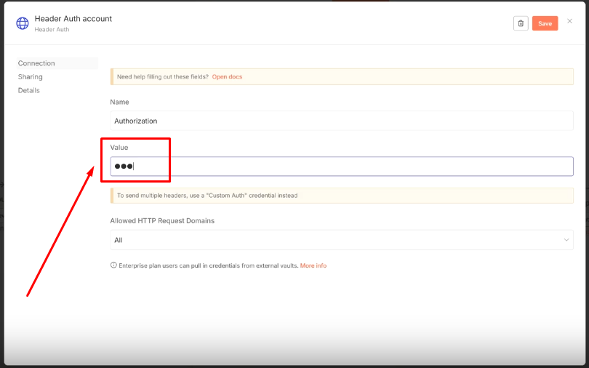
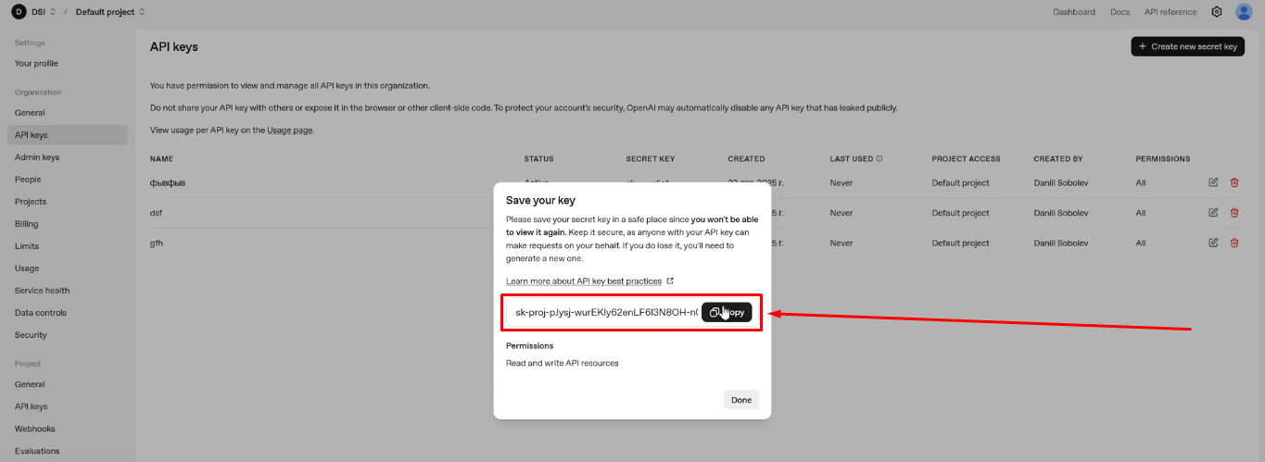
  - Далее даём название, например OpenAIAUTH:
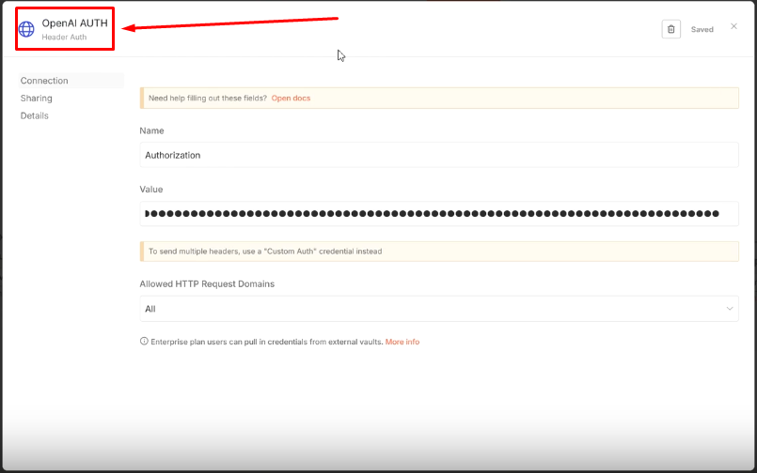
  - Сохраняем всё через кнопку Save:
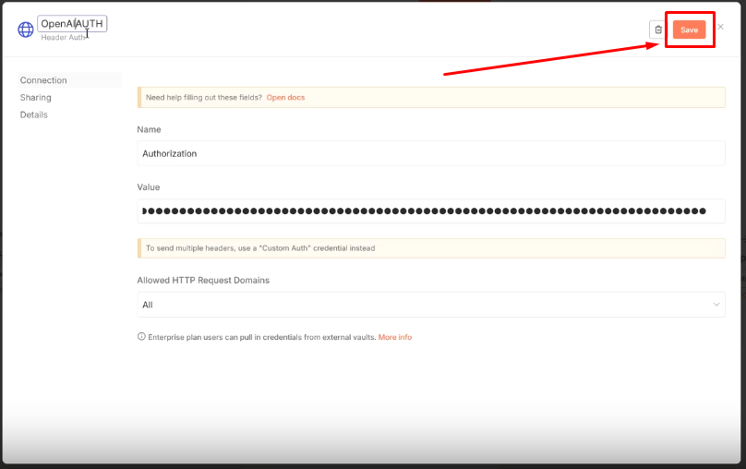
- Upsert to Pinecone:
  - Здесь первым делом исправляем выделенную часть: вставляем ссылку Host, которую мы берём из проекта:
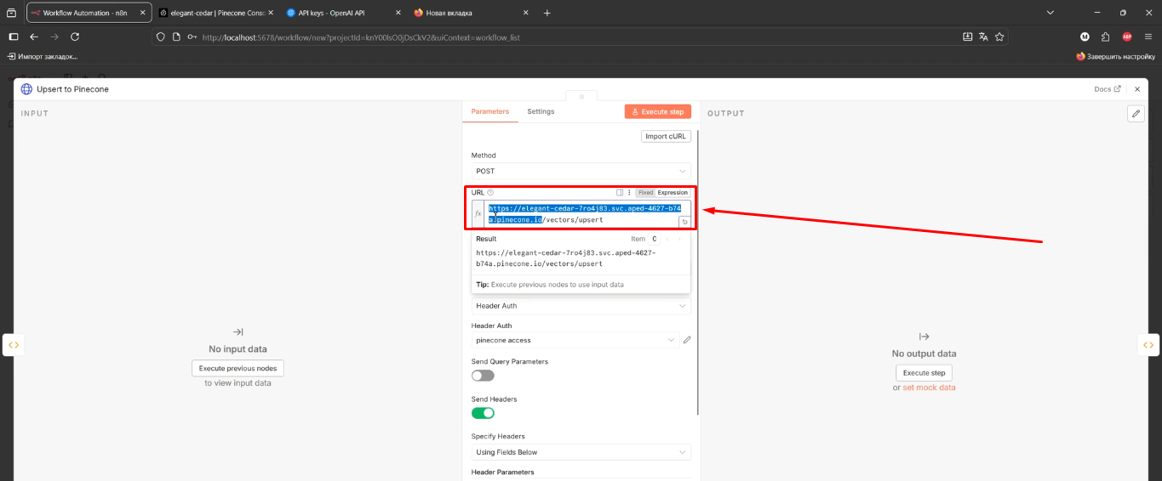
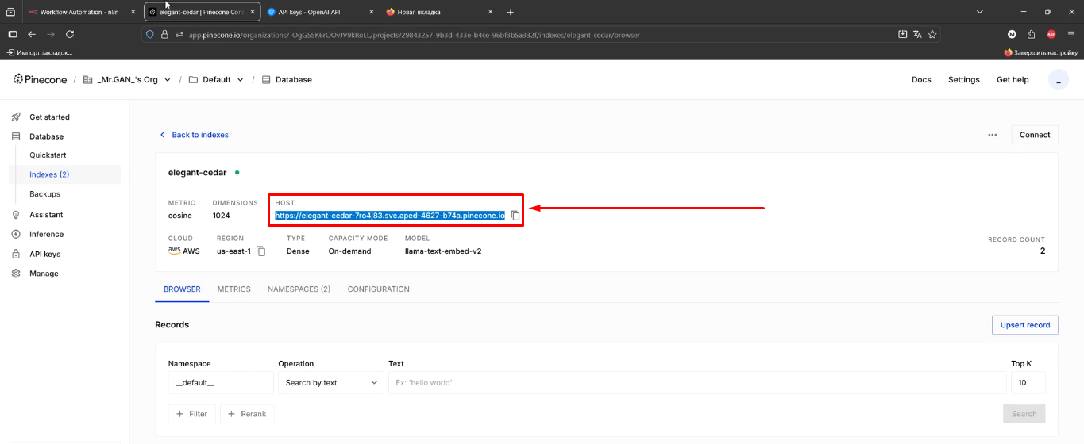
После этого можем закрывать настройки и переходить к запуску workflow.
6. Подключение ключей и запуск
Доработка проекта ↘️
В коде у нас произошли некоторые изменения непосредственно в workflow-файлах. Посмотрим на финальный вариант и разберём, что в итоге получилось.
Основное изменение — мы перешли с ручного запуска на webhook:
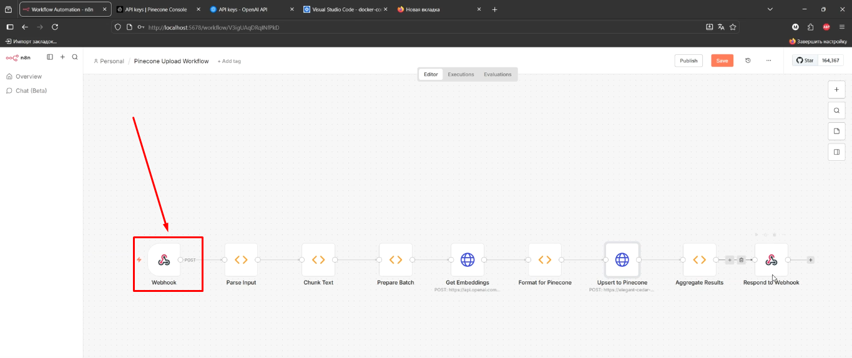
Это более предпочтительный вариант, именно его лучше использовать в работе.

Сейчас заархивируем старую версию, нажав на … и выбрав Archive:
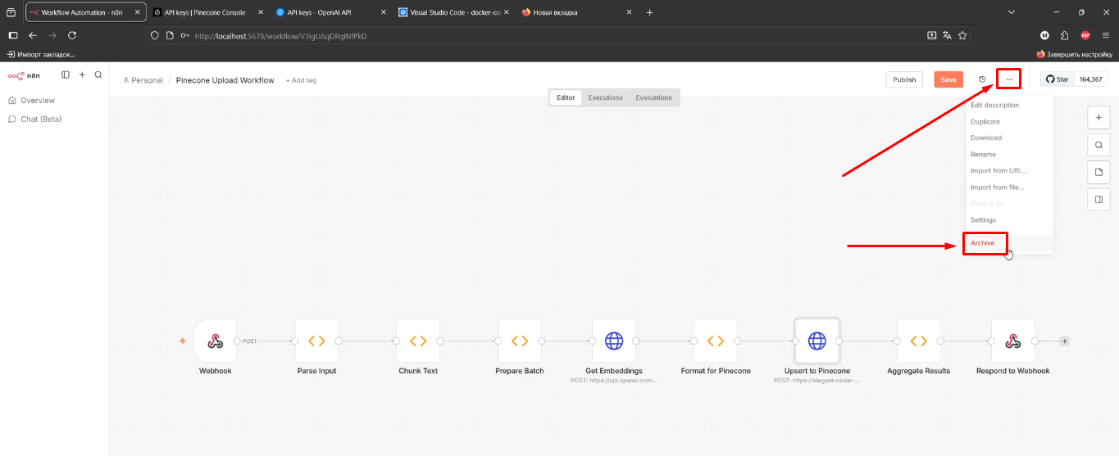

Создадим новую, так же нажав на Create workflow:
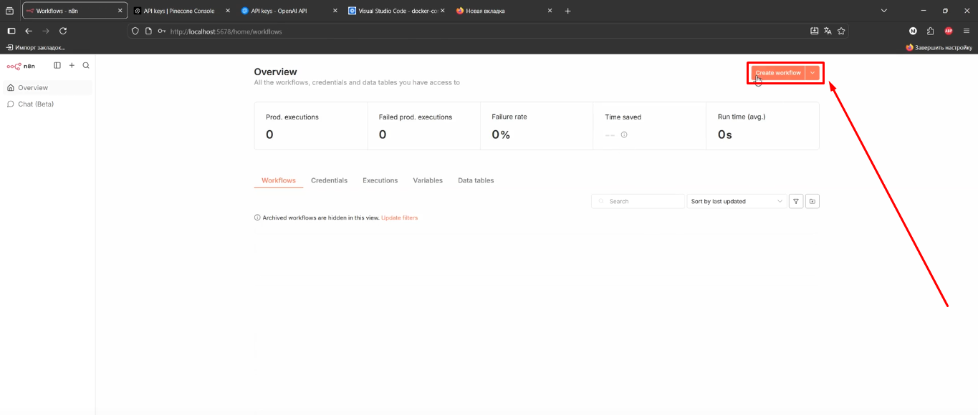

Снова переходим в Import from file:
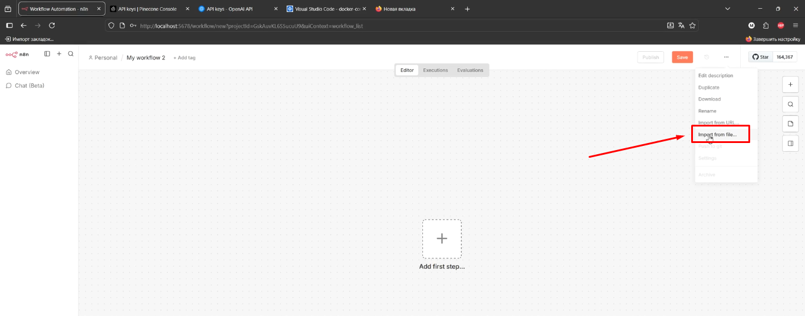
Выбираем workflow1-pinecone-upload:
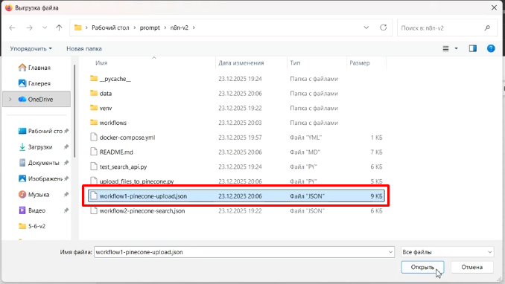

Здесь открываем Get Embeddings:
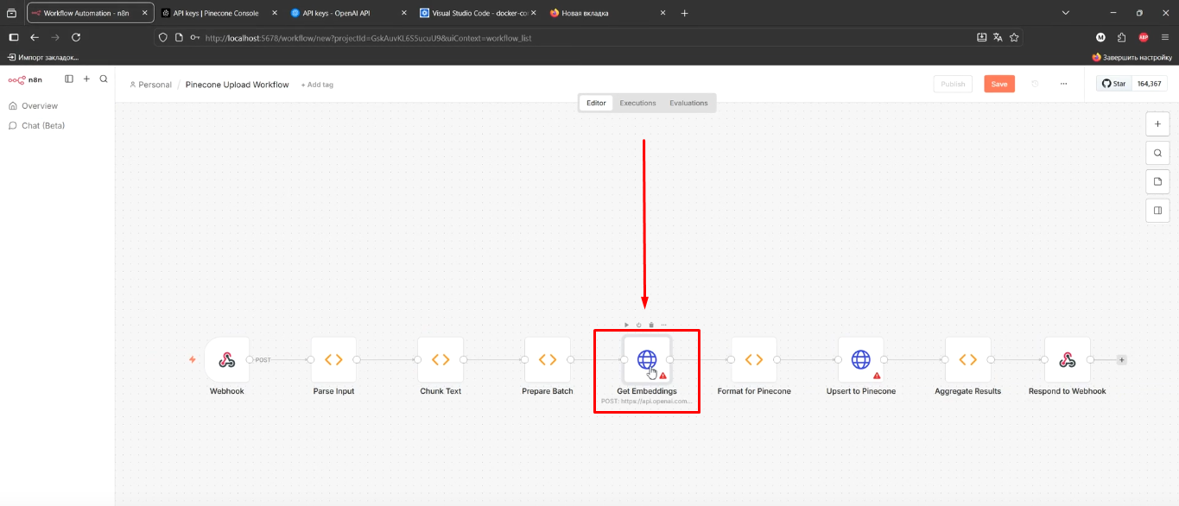
Указываем авторизацию OpenAI:
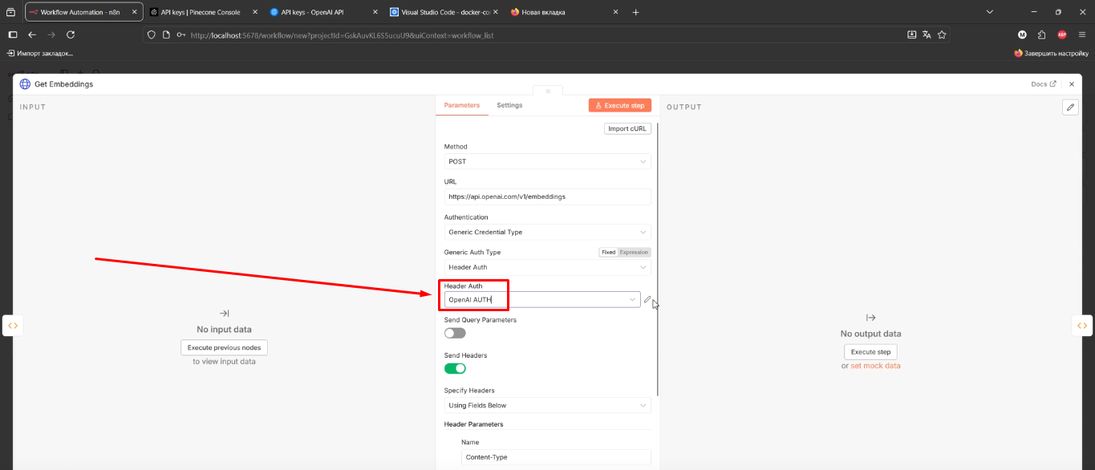
Нажимаем на карандаш справа:
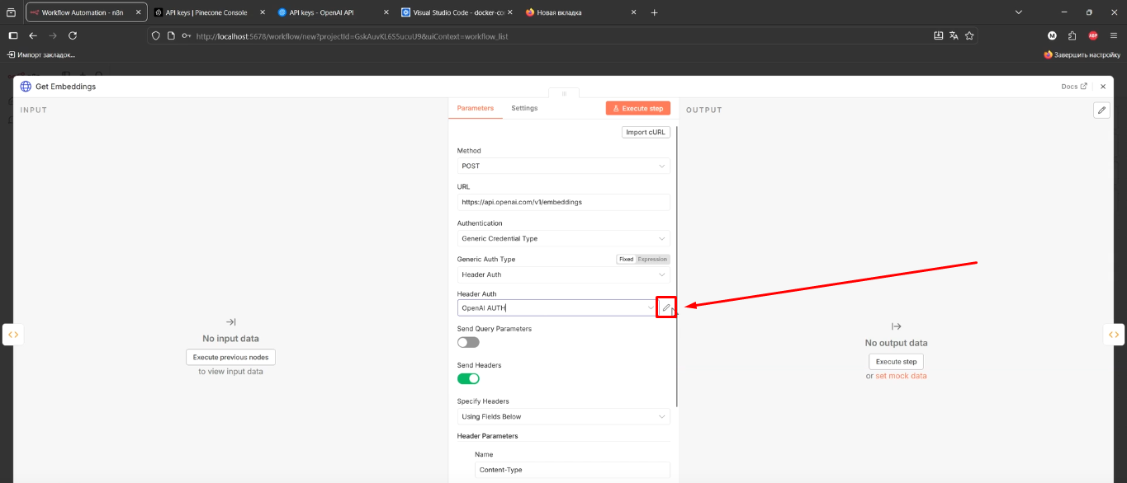
В названии указываем Authorization:
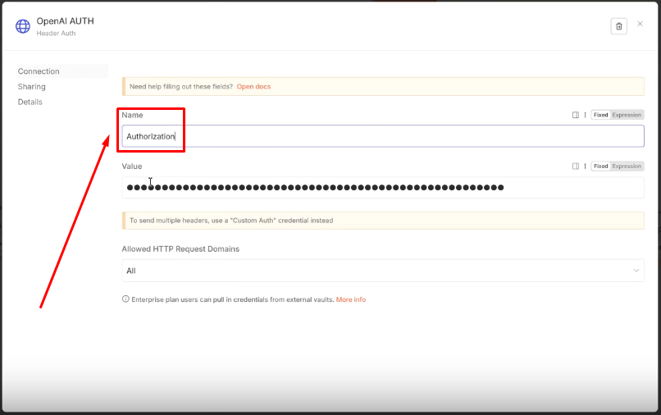
В значении — Bearer и наш API-ключ с платформы OpenAI:
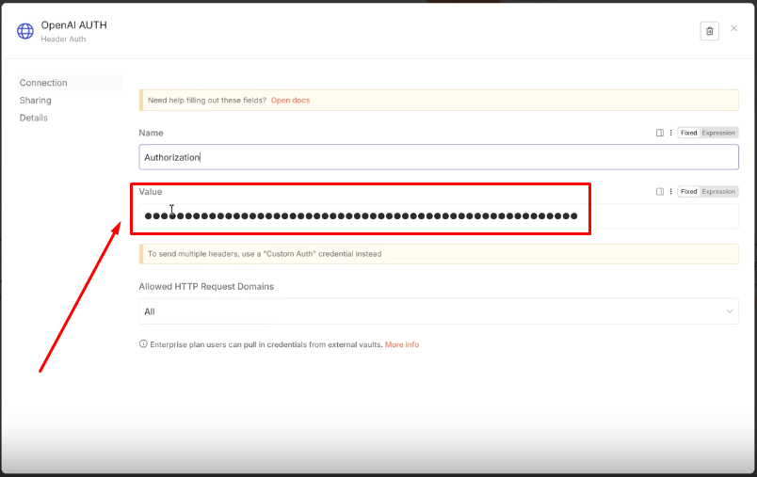

Далее переходим к Upsert to Pinecone:
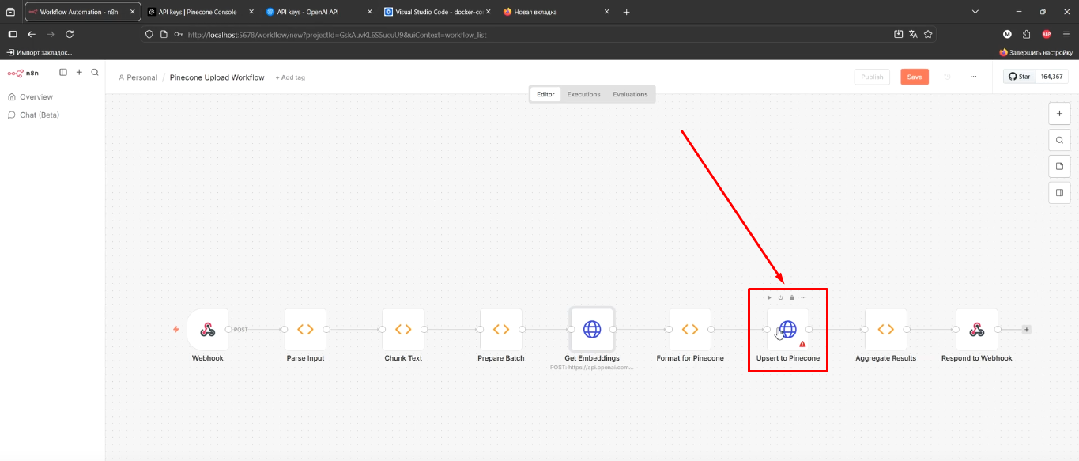

Здесь указываем ссылку, ту же самую, которую мы уже использовали ранее. Это ссылка из нашего индекса, поле Host:
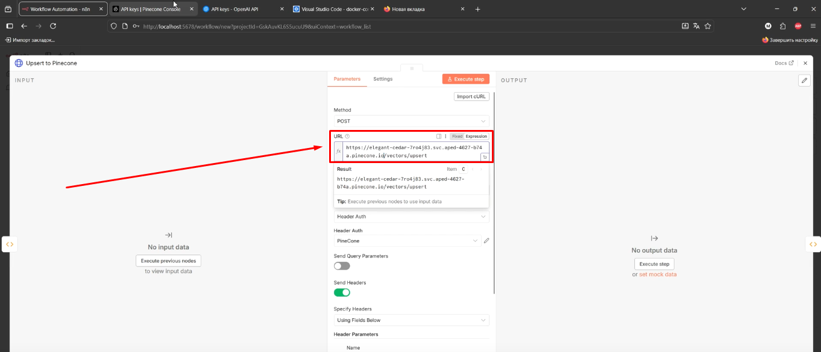

Опускаемся немного ниже и видим блок Header Auth.
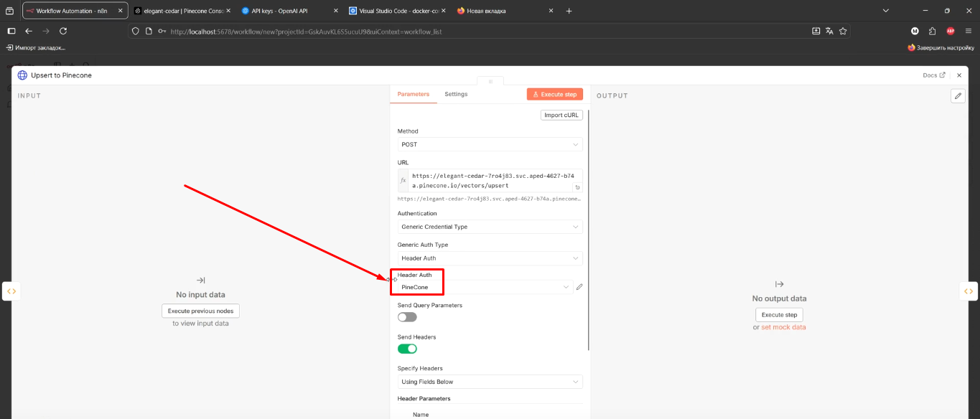

Здесь нам тоже нужно указать название, но уже API Key:
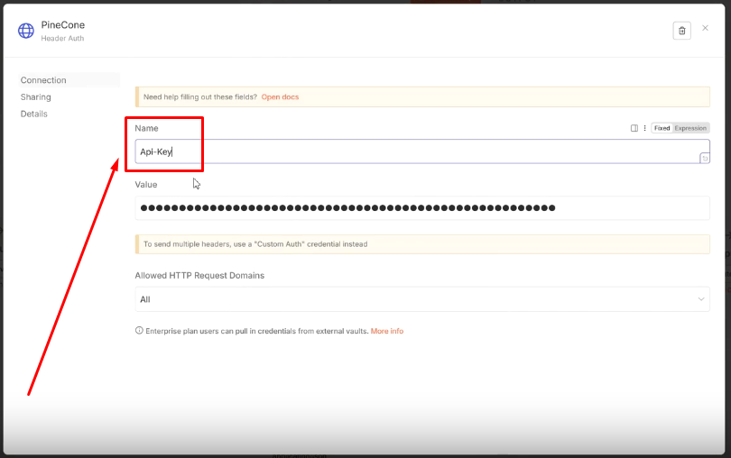
В поле со значением указываем API-ключ Pinecone — создаём новый либо используем уже существующий:
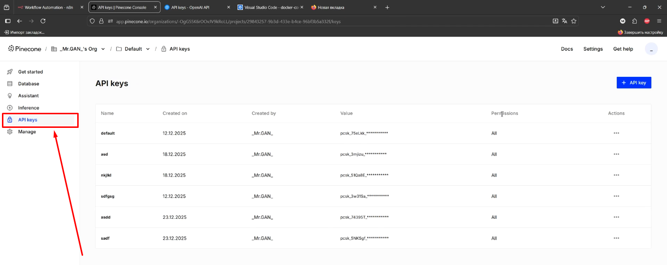
Добавляем ключ, первый workflow готов. Нажимаем Save:
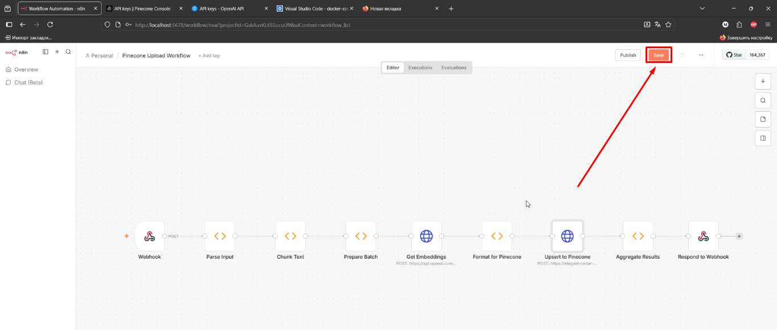

Затем нажимаем Publish, подтверждаем публикацию:
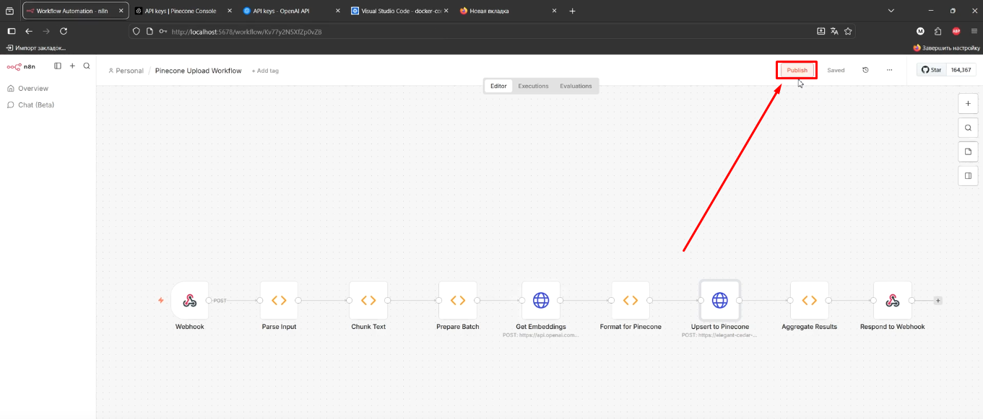

Переходим на главный экран. Если индикатор горит зелёным, значит всё работает корректно.
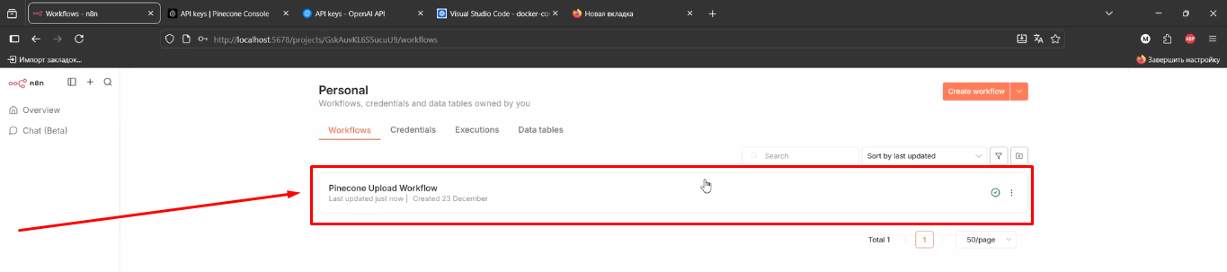
По такому же алгоритму создаём второй workflow. Снова Import from file и выбираем второй сценарий. Здесь доступы у нас уже сохранены. Изменяем для Get Query Embedding — используем OpenAI AUTH:
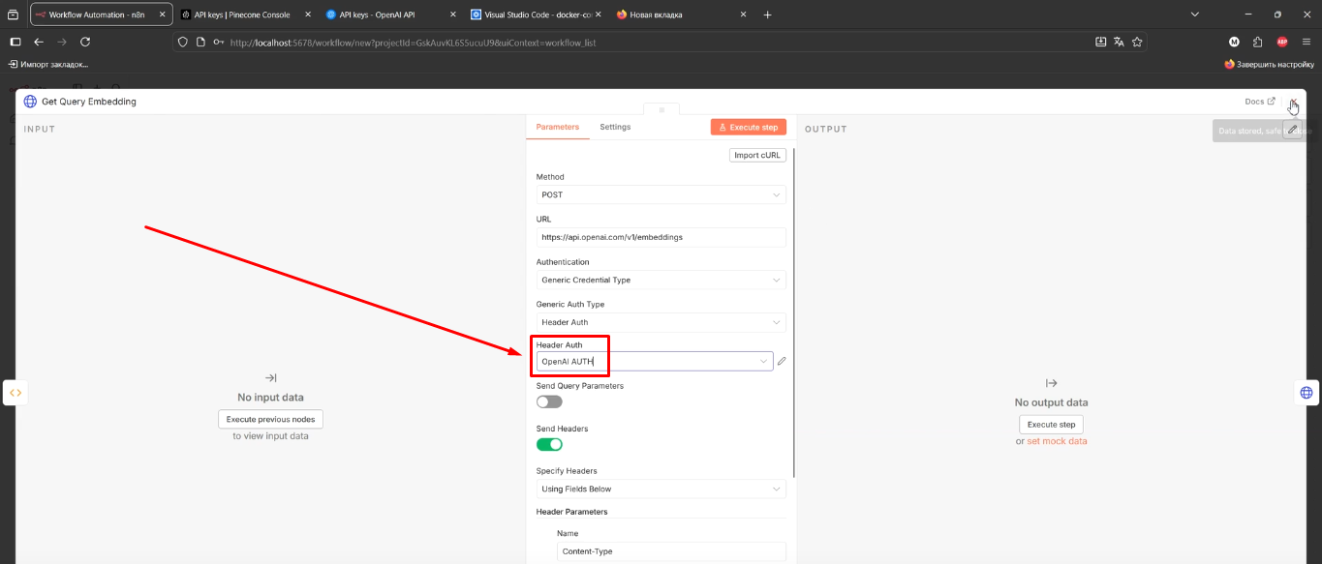
А для Query Pinecone проверяем, что ссылка указана корректно:
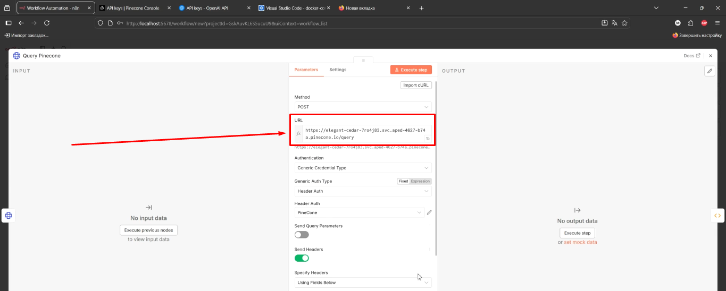
Теперь запускаем виртуальное окружение. Так как мы работаем через API, нам нужно отправлять запросы по API. Здесь лежат два скрипта: первый — для загрузки файлов (upload files), второй — для тестового поиска (test search).
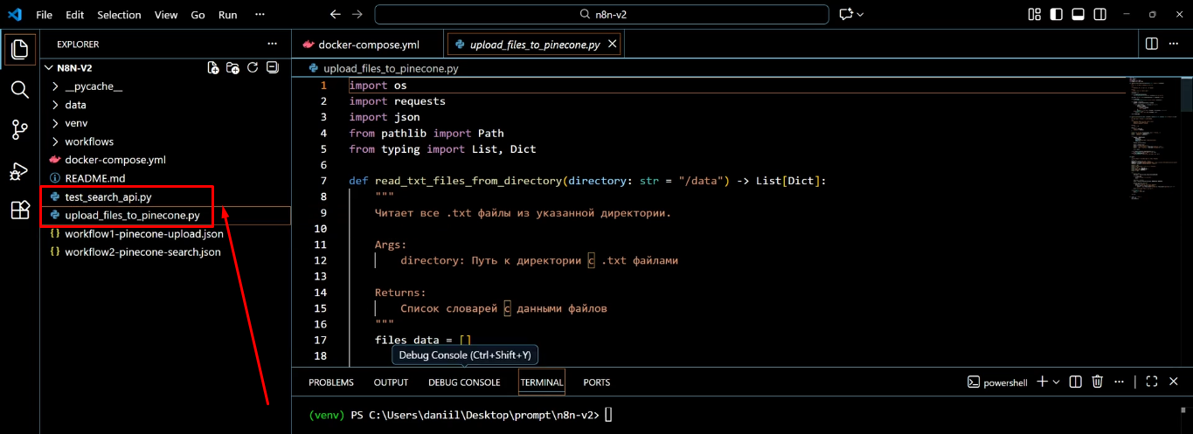
Запускаем виртуальное окружение и устанавливаем зависимости. Отдельных зависимостей здесь нет, нужно установить только requests. Выполняем команду pip install requests.
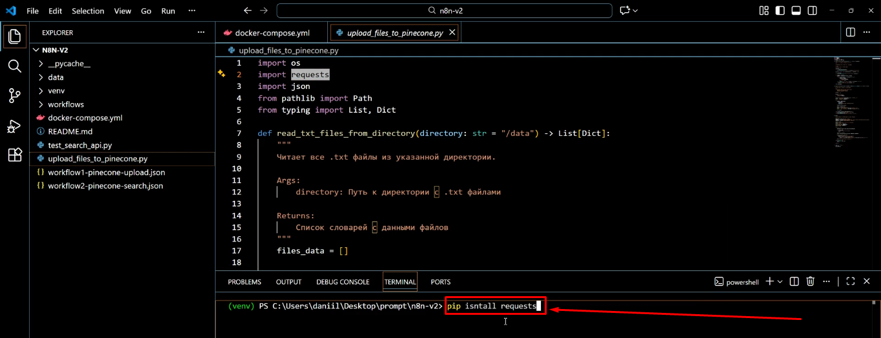
У нас библиотека уже установлена, но можно выполнить команду повторно для проверки.
Всё установлено, запускаем первый Python-скрипт:
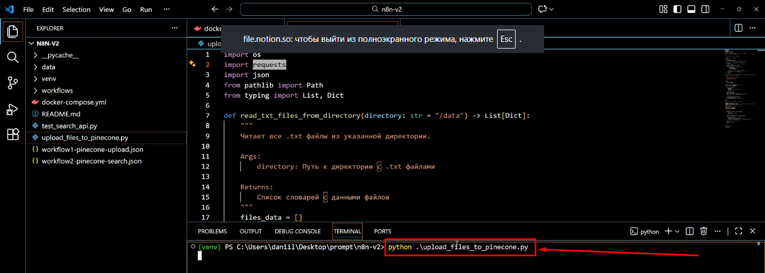
Здесь потребовалось небольшое изменение: мы указываем путь к данным через точку, то есть относительный путь. Это указывает на то, что мы находимся в текущей директории и ищем папку data именно здесь, а не по абсолютному пути /data. Для Windows это важно.
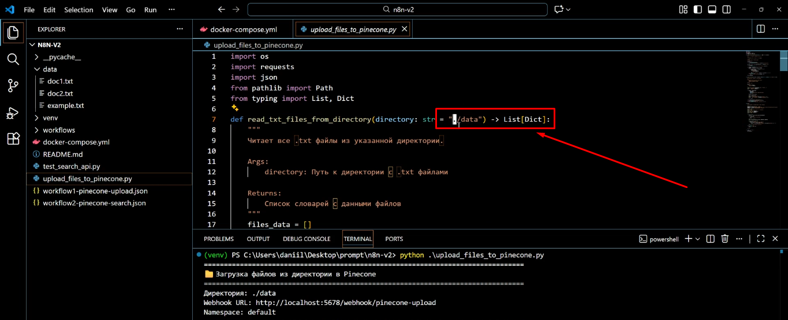
Скрипт отработал: он прочитал три файла, отправил их, все данные успешно загружены. Можем зайти в workflow Upload и увидеть, что процесс завершился успешно — за три секунды было обработано три файла. Всё работает корректно.
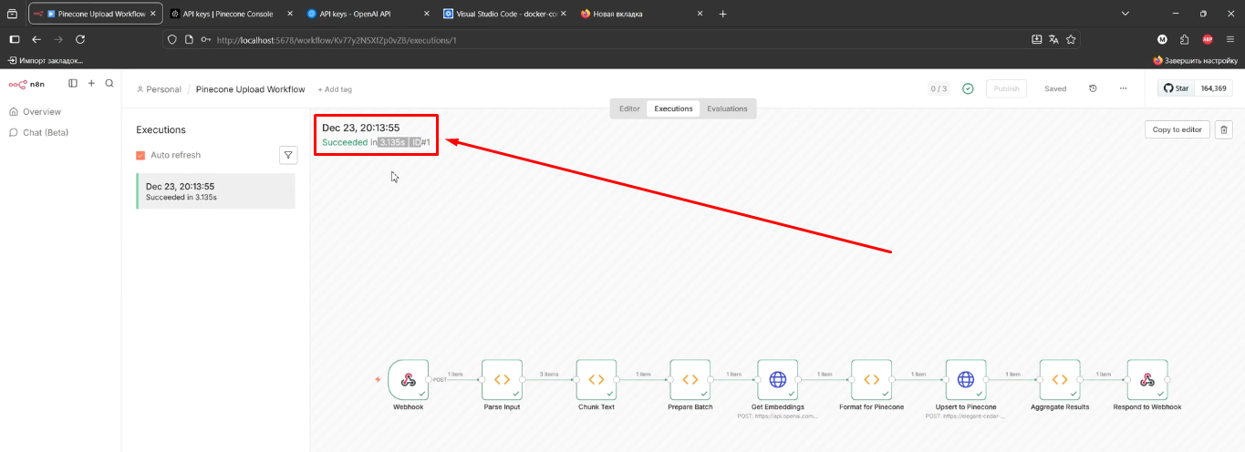

Теперь переходим ко второму скрипту — test search API.
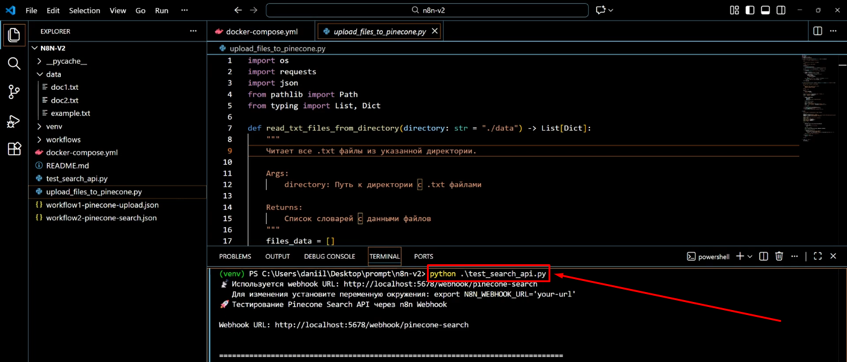
Здесь можем ввести поисковый запрос. Для поиска мы получаем не ответ от LLM, а именно результат поиска — чанки, которые будут возвращены.
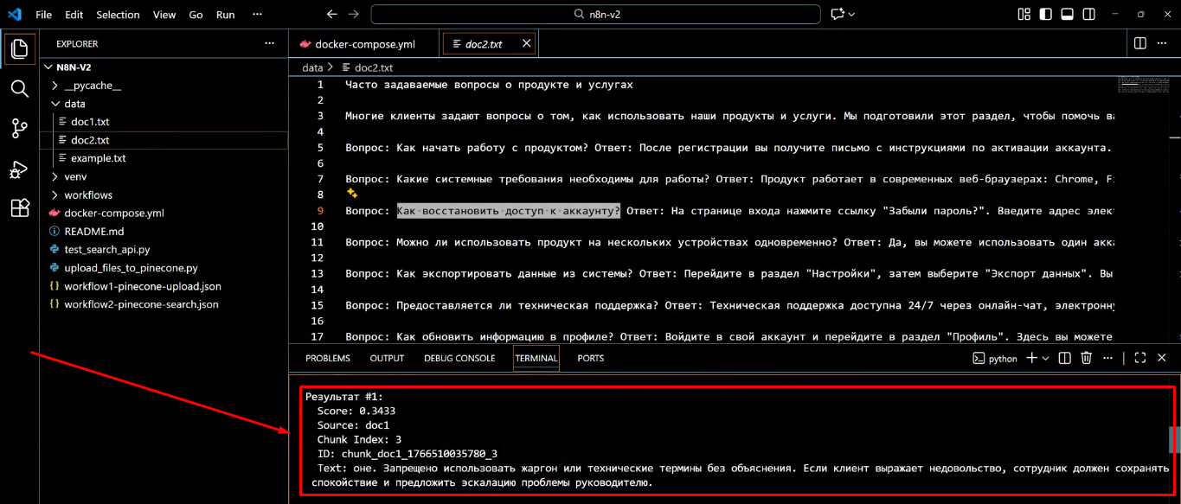
Видим, что под разные вопросы возвращаются разные чанки, а также отображается score, показывающий, насколько они близки к запросу. Сейчас всё тестовое, поэтому значения score достаточно низкие:
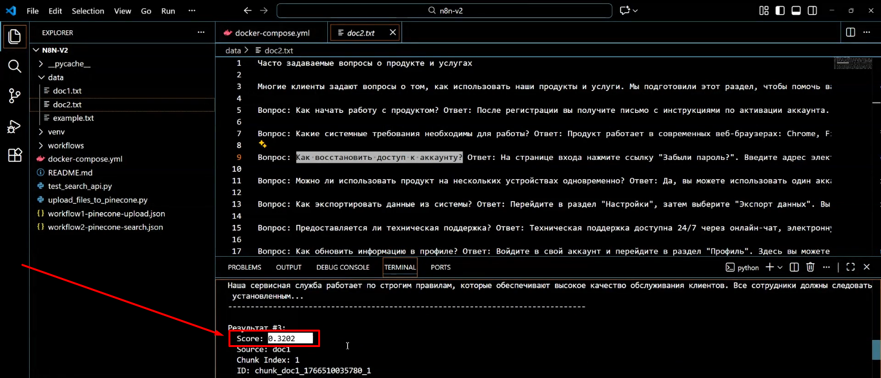
В 99% случаев здесь стоит обратить внимание именно на стратегию разбиения текста на чанки. В целом система работает корректно. Осталось только донастроить её до идеального состояния: добавить более умное разбиение на чанки, дополнительную LLM-обработку, и система будет полностью готова.
Сейчас это сценарий, где мы используем только поиск по Pinecone — ищем релевантные чанки и возвращаем их.
При желании сюда можно добавить запрос в LLM для генерации итогового ответа на основе этих чанков, и тогда мы будем получать уже сформированный текстовый ответ.
Тем не менее мы видим, что достаточно быстро и просто реализовали всю систему на n8n — платформе автоматизации, которая сейчас активно используется и всё чаще появляется в подобных сценариях.
7. Итоги урока

Итоги урока: NoCode и LowCode для RAG в деле ↘️
- Мы успешно разобрали, как работает архитектура RAG при использовании NoCode-инструментов и внешних баз знаний.
- Научились подключать базу знаний к ИИ-ассистенту без написания кода.
- Собрали простой RAG-pipeline поиска и генерации ответа с использованием
no-code-платформы.
- Отработали отправку пользовательского запроса и получение ответа с указанием источников данных.
- Определили ограничения no-code-инструментов для RAG. Мы обсудили, когда такой подход идеален (быстрые MVP, гипотезы, внутренние инструменты), а когда необходимо переходить к коду (высокие нагрузки, сложная логика, требования безопасности).
⚠️ Ограничения, которые мы выявили (зависимость от платформы, сложность масштабирования, слабый контроль над чанкингом и эмбеддингом), применимы не только к RAG-системам. Эти принципы работают для любого выбора между Code, LowCode и NoCode подходами. Запомнив их, можно будет обоснованно выбирать инструмент для реализации любой архитектуры в будущем.

Задание

Этап 1. Создай NoCode-ассистента
- Зарегистрируйся в Chatbase.
- Загрузи 2–3 файла с данными твоей темы (FAQ, инструкции, описание услуг).
- Настрой системный промпт на русский (переведи шаблон из урока).

Этап 2. Протестируй RAG (сделай 2 скрина)
Скрин 1: Диалог с 2 вопросами по твоим файлам → ответы с источниками.
Скрин 2: Embed-код виджета + скрин бота на тестовой странице.

Этап 3. n8n/Pinecone (сделай 1 скрин)
- Скачай архив из материалов урока или перейди по ссылке в сам проект.
- Запусти docker-compose up -d —build**
Скрин 3: Лог успешного запуска n8n.
- Запуск wokrflow с добавление ключей openai/pinecone
- Тестирование через:
python -m venv venv (установка виртуального окружения)
.\\venv\\Scripts\\activate (запуск окружения)
pip install requests (зависимость для тестиования/библиотека)
python upload_files_to_pinecone.py (загрузка файлов в pinecone)
python test_search_api.py (тестирование поиска чанков)

Этап 4. Анализ (2 предложения)
- Работает ли поиск по твоим файлам (находит ли релевантные чанки)?
- Какие ограничения NoCode заметил (скорость, кастомизация)?

